О внесении изменений и дополнений в некоторые постановления акимата Мангистауской области
Утративший силу
Постановление акимата Мангистауской области от 28 мая 2018 года № 121. Зарегистрировано Департаментом юстиции Мангистауской области 14 июня 2018 года № 3649. Утратило силу постановлением акимата Мангистауской области от 20 марта 2020 года № 44
Сноска. Утратило силу постановлением акимата Мангистауской области от 20.03.2020 № 44 (вводится в действие по истечении десяти календарных дней после дня его первого официального опубликования).
В соответствии с Законом Республики Казахстан от 15 апреля 2013 года "О государственных услугах", акимат области ПОСТАНОВЛЯЕТ:
1. Внести изменения и дополнения в некоторые постановления акимата Мангистауской области согласно приложению к настоящему постановлению.
2. Государственному учреждению "Управление образования Мангистауской области" (Койжанов Н.К.) обеспечить государственную регистрацию настоящего постановления в органах юстиции, его официальное опубликование в Эталонном контрольном банке нормативных правовых актов Республики Казахстан и в средствах массовой информации, размещение на интернет–ресурсе акимата Мангистауской области.
3. Контроль за исполнением настоящего постановления возложить на заместителя акима области Сакеева Р.К.
4. Настоящее постановление вступает в силу со дня государственной регистрации в органах юстиции и вводится в действие по истечении десяти календарных дней после дня его первого официального опубликования.
Аким области | Е. Тугжанов
"СОГЛАСОВАНО"
Исполнитель обязонности руководителя
государственного учреждения
"Управление образования
Мангистауской области"
Койжанов Н.К.
"28" 05 2018 г.
Приложение
к постановлениею акимата
Мангистауской области
от "28" 05 2018 года № 121
Перечень постановлений акимата Мангистауской области, в которые вносятся изменения и дополнения
1. В постановление акимата Мангистауской области от 28 октября 2015 года № 332 "Об утверждении регламентов государственных услуг, оказываемых в сфере семьи и детей" (зарегистрировано в Реестре государственной регистрации нормативных правовых актов за № 2884, опубликовано 22 декабря 2015 года в информационно-правовой системе "Әділет"):

пункт 1 указанного постановления изложить в следующей редакции:
"1. Утвердить:
1) регламент государственных услуг "Выдача справок по опеке и попечительству" согласно приложению 1 к настоящему постановлению;
2) регламент государственных услуг "Установление опеки или попечительства над ребенком-сиротой (детьми-сиротами) и ребенком (детьми), оставшимся без попечения родителей" согласно приложению 2 к настоящему постановлению;
3) регламент государственных услуг "Выдача справок для распоряжения имуществом несовершеннолетних детей и оформления наследства несовершеннолетним детям" согласно приложению 3 к настоящему постановлению;
4) регламент государственных услуг "Выдача справок органов, осуществляющих функции по опеке или попечительству, для оформления сделок с имуществом, принадлежащим на праве собственности несовершеннолетним детям" согласно приложению 4 к настоящему постановлению;
5) регламент государственных услуг "Предоставление бесплатного подвоза к общеобразовательным организациям и обратно домой детям, проживающим в отдаленных сельских пунктах" согласно приложению 5 к настоящему постановлению;
6) регламент государственных услуг "Предоставление бесплатного и льготного питания отдельным категориям обучающихся и воспитанников в общеобразовательных школах" согласно приложению 6 к настоящему постановлению;
7) регламент государственных услуг "Назначение выплаты пособия опекунам или попечителям на содержание ребенка-сироты (детей-сирот) и ребенка (детей), оставшегося без попечения родителей" согласно приложению 7 к настоящему постановлению;
8) регламент государственных услуг "Передача ребенка (детей) на патронатное воспитание" согласно приложению 8 к настоящему постановлению;
9) регламент государственных услуг "Назначение выплаты денежных средств на содержание ребенка (детей), переданного патронатным воспитателям" согласно приложению 9 к настоящему постановлению;
10) регламент государственных услуг "Постановка на учет лиц, желающих усыновить детей" согласно приложению 10 к настоящему приказу;
11) регламент государственных услуг "Назначение единовременной денежной выплаты в связи с усыновлением ребенка-сироты и (или) ребенка, оставшегося без попечения родителей" согласно приложению 11 к настоящему постановлению;
12) регламент государственных услуг "Прием документов и выдача направлений на представление отдыха в загородных и пришкольных лагерях отдельным категориям обучающихся и воспитанников государственных учреждений образования" согласно приложению 12 к настоящему постановлению;
13) регламент государственных услуг "Выдача разрешения на свидания с ребенком родителям, лишенным родительских прав, не оказывающие на ребенка негативного влияния" согласно приложению 13 к настоящему постановлению;
дополнить подпунктом 14) следующего содержании:
"14) регламент государственных услуг "Передача ребенка (детей) на воспитание в приемную семью и назначение выплаты денежных средств на их содержание" согласно приложению 14 к настоящему постановлению.";
дополнить приложением 14 согласно приложению 14 к настоящему постановлению.
2. В постановление акимата Мангистауской области от 28 октября 2015 года № 333 "Об утвержении регламентов государственных услуг по приему документов для участия в конкурсах на присуждение звания "Лучший педагог" и на замещение руководителей государственных учреждений среднего образования" (зарегистрировано в Реестре государственной регистрации нормативных правовых актов за № 2889, опубликовано 08 декабря 2015 года в информационно-правовой системе "Әділет"):
регламент государственной услуги "Прием документов для участия в конкурсе на присуждение звания "Лучший педагог", утвержденном настоящим постановлением, изложить в редакции согласно приложению 15 к настоящему постановлению;
регламент государственной услуги "Прием документов для участия в конкурсе на замещение руководителей государственных учреждений среднего образования", утвержденном настоящим постановлением, изложить в редакции согласно приложению 16 к настоящему постановлению.
3. В постановление акимата Мангистауской области от 4 ноября 2015 года № 339 "Об утверждении регламентов государственных услуг в сфере среднего образования" (зарегистрировано в Реестре государственной регистрации нормативных правовых актов за № 2899, опубликовано 22 декабря 2015 года в информационно-правовой системе "Әділет"):
в регламенте государственной услуги "Прием документов и зачисление в организации образования, независимо от ведомственной подчиненности, для обучения по общеобразовательным программам начального, основного среднего, общего среднего образования", утвержденным указанным постановлением:

пункт 3 изложить в следующей редакции:
"3. Результат оказания государственной услуги: выдача расписки о приеме документов и издание приказа о зачислении в организацию среднего образования (начального, основного среднего, общего среднего) на начало учебного года.
Форма предостваления результата оказания государственной услуги: электронная или бумажная.
При обращении к услугодателю за результатом оказания государственной услуги на бумажном носителе результат оформляется на бумажном носителе.
При обращении через портал в "личный кабинет" услугополучателя приходит уведомление о зачислении в организацию образования в форме электронного документа, подписанного электронной цифровой подписью (далее – ЭЦП) уполномоченного лица услугодателя.";
в регламенте государственной услуги "Выдача дубликатов документов об основном среднем, общем среднем образовании", утвержденным указанным постановлением:

пункт 3 изложить в следующей редакции:
"3. Результатом оказания государственной услуги является выдача дубликата аттестата об основном среднем образовании, дубликата аттестата об общем среднем образовании.
Форма предоставления результата оказания государственной услуги: бумажная.".
4. В постановление акимата Мангистауской области от 31 мая 2016 года № 154 "Об утверждении регламента государственной услуги по приему документов для прохождения аттестации на присвоение (подтверждение) квалификационных категорий педагогическим работникам и приравненным к ним лицам организаций образования, реализующих программы дошкольного воспитания и обучения, начального, основного среднего, общего среднего, технического и профессионального, послесреднего образования" (зарегистрировано в Реестре государственной регистрации нормативных правовых актов за № 3076, опубликовано 08 июля 2016 года в информационно-правовой системе "Әділет"):

регламент государственной услуги "Прием документов для прохождения аттестации на присвоение (подтверждение) квалификационных категорий педагогическим работникам и приравненным к ним лицам организаций образования, реализующих программы дошкольного воспитания и обучения, начального, основного среднего, общего среднего, технического и профессионального, послесреднего образования", утвержденном настоящим постановлением изложить в редакции согласно приложению 17 к настоящему постановлению.
Приложение 1
к постановлению акимата
Мангистауской области
от "28" мая 2018 года № 121
Утвержден
постановлением акимата
Мангистауской области
от "28" октября 2015 года № 332
Регламент государственной услуги "Выдача справок по опеке и попечительству" 1. Общие положения
1. Государственная услуга "Выдача справок по опеке и попечительству" (далее – государственная услуга) оказывается местными исполнительными органами городов, районов Мангистауской области (далее – услугодатель), на основании стандарта государственной услуги "Выдача справок по опеке и попечительству", утвержденного приказом Министра образования и науки Республики Казахстан от 13 апреля 2015 года № 198 "Об утверждении стандартов государственных услуг, оказываемых в сфере семьи и детей" (зарегистрирован в Реестре государственной регистрации нормативных правовых актов за № 11184) (далее – Стандарт).
Прием заявлений и выдача результатов оказания государственных услуг осуществляются через:
1) филиал некоммерческого акционерного общества "Государственная корпорация "Правительство для граждан" по Мангитауской области (далее – Государственная корпорация);
2) веб-портал "электронного правительства" www.egov.kz (далее – портал).
2. Форма оказания государственной услуги: электронная (полностью автоматизированная) и (или) бумажная.
Государственная услуга оказывается физическим лицам (далее – услугополучатель) бесплатно.
3. Результат оказания государственной услуги – справка об опеке и попечительстве по форме согласно приложению 1 к Стандарту либо мотивированный ответ об отказе в оказании государственной услуги в случаях и по основаниям, предусмотренным в пункте 11 Стандарта.
Форма предоставления результата оказания государственной услуги – электронная и (или) бумажная.
В случае обращения услугополучателя за результатом оказания государственной услуги на бумажном носителе результат оказания государственной услуги оформляется в электронной форме, распечатывается, заверяется печатью и подписью уполномоченного лица услугодателя.
На портале результат оказания государственной услуги направляется в "личный кабинет" услугополучателя в форме электронного документа, подписанного электронной цифровой подписью (далее – ЭЦП) уполномоченного лица услугодателя.
2. Описание порядка действий структурных подразделений (работников) услугодателя в процессе оказания государственной услуги
4. Основанием для начала процедуры (действия) по оказанию государственной услуги является получение услугодателем заявления и иных документов услугополучателя предусмотренных в пункте 9 Стандарта.
5. Содержание каждой процедуры (действия), входящей в состав процесса оказания государственной услуги, длительность его выполнения:
1) работник канцелярии услугодателя с момента подачи необходимых документов осуществляет их прием, регистрацию и направляет на резолюцию руководителю услугодателя – в течение 15 (пятнадцати) минут;
2) руководитель услугодателя накладывает резолюцию, направляет документы ответственному исполнителю услугодателя - в течение 15 (пятнадцати) минут;
3) ответственный исполнитель услугодателя рассматривает поступившие документы, готовит справку или готовит мотивированный ответ об отказе - в течение 1 (одного) рабочего дня;
4) руководитель услугодателя подписывает справку или мотивированный ответ об отказе - в течение 15 (пятнадцати) минут;
5) работник канцелярии услугодателя в течение обеспечивает доставку готового результата государственной услуги в Государственную корпорацию либо через портал в "личный кабинет" - в течение 1 (одного) рабочего дня.
6. Результат процедуры (действия) по оказанию государственной услуги, который служит основанием для начала выполнения следующей процедуры (действия):
1) принятие у услугополучателя документов и передача их руководителю услугодателя;
2) назначение руководителем услугодателя ответственного исполнителя и направление ему документов услугополучателя;
3) подготовка ответственным исполнителем услугодателя результата государственной услуги или мотивированного ответа об отказе;
4) подписание руководителем услугодателя результата государственной услуги или мотивированного ответа об отказе;
5) выдача результата государственной услуги услугополучателю работником канцелярии услугодателя.
3. Описание порядка взаимодействия структурных подразделений (работников) услугодателя в процессе оказания государственной услуги
7. Перечень структурных подразделений (работников) услугодателя, которые участвуют в процессе оказания государственной услуги:
1) работник канцелярии услугодателя;
2) руководитель услугодателя;
3) ответственный исполнитель услугодателя.
8. Описание последовательности процедур (действий) между структурными подразделениями (работниками) с указанием длительности каждой процедуры (действия):
1) работник канцелярии услугодателя с момента подачи необходимых документов осуществляет их прием, регистрацию и направляет на резолюцию руководителю услугодателя – в течение 15 (пятнадцати) минут;
2) руководитель услугодателя накладывает резолюцию, направляет документы ответственному исполнителю услугодателя - в течение 15 (пятнадцати) минут;
3) ответственный исполнитель услугодателя рассматривает поступившие документы, готовит справку или готовит мотивированный ответ об отказе - в течение 1 (одного) рабочего дня;
4) руководитель услугодателя подписывает справку или мотивированный ответ об отказе - в течение 15 (пятнадцати) минут;
5) работник канцелярии услугодателя в течение обеспечивает доставку готового результата государственной услуги в Государственную корпорацию либо через портал в "личный кабинет" - в течение 1 (одного) рабочего дня.
4. Описание порядка взаймодействия с Государственной корпорацией "Правительство для граждан" и (или) иными услугодателями, а также порядка использования информационных систем в процессе оказания государственной услуги
9. Описание порядка обращения в Государственную корпорацию и (или) к иным услугодателям, длительность обработки запроса услугополучателя:
процесс 1 – услугополучатель при обращении к сотруднику Государственной корпорации выдает расписку о приеме соответствующих документов предусмотренных в пункте 9 Стандарта;
условие 2 – в случае предоставления услугополучателем неполного пакета документов согласно пункту 9 Стандарта работник Государственной корпорации отказывает в приеме заявления и выдает расписку об отказе в приеме документов по форме согласно приложению 3 к Стандарту;
процесс 2 – процедуры (действия) услугодателя предусмотренные в пункте 5 регламента государственной услуги "Выдача справок по опеке и попечительству" (далее - Регламент);
процесс 3 – в Государственную корпорацию выдача готовых документов осуществляется на основании расписки о приеме документов при предъявлении удостоверения личности (либо его представителя по нотариально заверенной доверенности).
Максимально допустимое время ожидания для сдачи пакета документов - 15 (пятнадцать) минут.
Максимально допустимое время обслуживания – 15 (пятнадцать) минут.
10. Описание порядка обращения и последовательности процедур (действий) услугодателя и услугополучателя при оказании государственной услуги через портал:
1) услугополучатель осуществляет регистрацию на портале с помощью индивидуального идентификационного номера (далее – ИИН), а также пароля (осуществляется для незарегистрированных услугополучателей на портале);
2) процесс 1 – процесс ввода услугополучателем ИИН и пароля на портале для получения государственной услуги;
3) условие 1 – проверка на портале подлинности данных о зарегистрированном услугополучателе через ИИН и пароль;
4) процесс 2 – формирование порталом сообщения об отказе в связи с имеющимися нарушениями в данных услугополучателя;
5) процесс 3 – выбор услугополучателем государственной услуги, указанной в настоящем регламенте, вывод на экран формы запроса для оказания государственной услуги и заполнение услугополучателем формы (ввод данных) с учетом ее структуры и форматных требований, прикрепление к форме запроса необходимых копий документов в электронном виде, указанных в пункте 9 стандарта, а также выбор услугополучателем регистрационного свидетельства ЭЦП для удостоверения (подписания) запроса;
6) условие 2 – проверка на портале срока действия регистрационного свидетельства ЭЦП и отсутствия в списке отозванных (аннулированных) регистрационных свидетельств, а также соответствия идентификационных данных (между ИИН, указанным в запросе, и ИИН, указанным в регистрационном свидетельстве ЭЦП);
7) процесс 4 – формирование сообщения об отказе в запрашиваемой государственной услуге в связи с не подтверждением подлинности ЭЦП услугополучателя;
8) процесс 5 – направление электронного документа (запроса услугополучателя), удостоверенного (подписанного) ЭЦП услугополучателем через ШЭП в АРМ РШЭП для обработки запроса услугодателем;
9) условие 3 – проверка услугодателем соответствия приложенных услугополучателем документов, указанных в стандарте, которые являются основанием для оказания государственной услуги;
10) процесс 6 – формирование сообщения об отказе в запрашиваемой государственной услуге в связи с имеющимися нарушениями в документах услугополучателя;
11) процесс 7 – получение услугополучателем результата государственной услуги (уведомление в форме электронного документа), сформированного порталом. Результат оказания государственной услуги или мотивированный ответ об отказе в оказании государственной услуги направляется услугополучателю в "личный кабинет" в форме электронного документа, удостоверенного ЭЦП уполномоченного лица услугодателя.
Функциональные взаимодействия информационных систем, задействованных в оказании государственной услуги через портал приведены диаграммой согласно приложению 1 Регламента.
11. Подробное описание последовательности процедур (действий), взаимодействия структурных подразделений (работников) услугодателя в процессе оказания государственной услуги, а также описание порядка взаимодействия с иными услугодателями и (или) Государственной корпорацией и порядка использования информационных систем в процессе оказания государственной услуги отражается в справочнике бизнес-процессов оказания государственной услуги согласно приложению 2 настоящего Регламента .
Приложение 1 к регламенту
государственной услуги "Выдача
справок по опеке и попечительству"
Диаграмма функциональных взаимодействий информационных систем, задействованных в оказании государственной услуги через портал

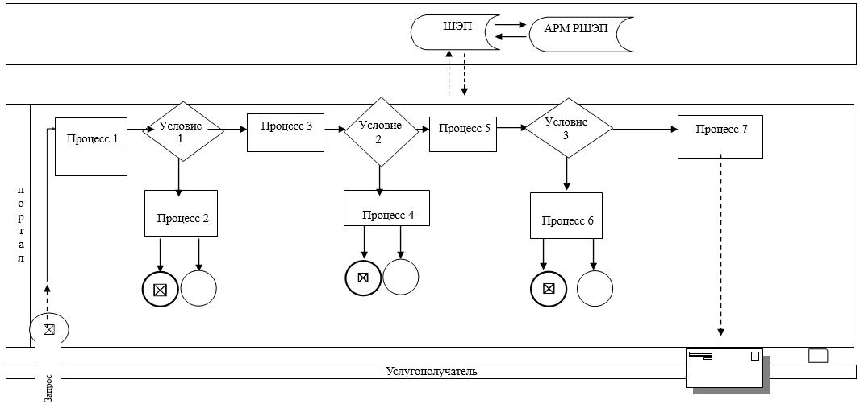

Условные обозначения:

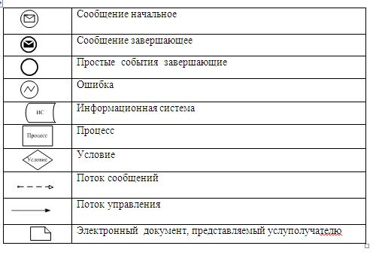

Приложение 2 к регламенту
государственной услуги "Выдача
справок по опеке и попечительству"
Справочник бизнес-процессов оказания государственной услуги "Выдача справок по опеке и попечительству"

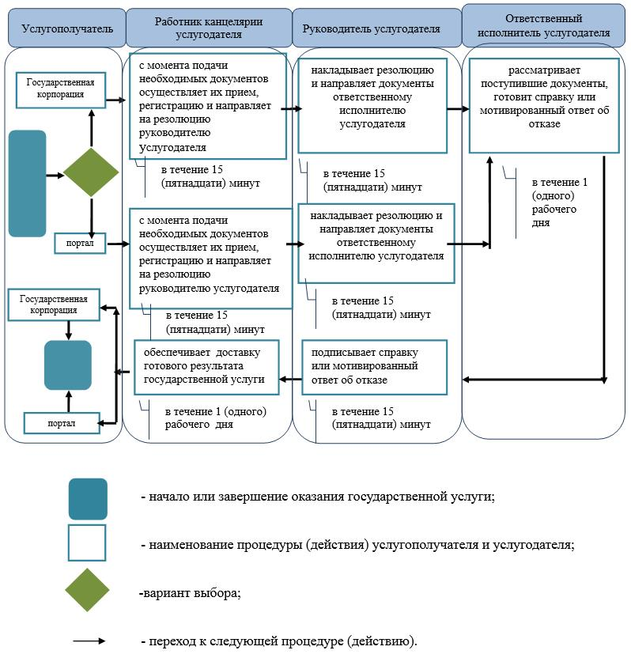

Приложение 2
к постановлению акимата
Мангистауской области
от "28" мая 2018 года №121
Утвержден
постановлением акимата
Мангистауской области
от "28" октября 2015 года № 332
Регламент государственной услуги "Установление опеки или попечительства над ребенком-сиротой (детьми-сиротами) и ребенком (детьми), оставшимся без попечения родителей" 1. Общие положения
1. Государственная услуга "Установление опеки или попечительства над ребенком-сиротой (детьми-сиротами) и ребенком (детьми), оставшимся без попечения родителей" (далее – государственная услуга) оказывается местными исполнительными органами городов, районов Мангистауской области (далее – услугодатель), на основании стандарта государственной услуги "Установление опеки или попечительства над ребенком-сиротой (детьми -сиротами) и ребенком (детьми), оставшимся без попечения родителей", утвержденного приказом Министра образования и науки Республики Казахстан от 13 апреля 2015 года № 198 "Об утверждении стандартов государственных услуг, оказываемых в сфере семьи и детей" (зарегистрирован в Реестре государственной регистрации нормативных правовых актов за № 11184) (далее - Стандарт).
Прием заявлений и выдача результата оказания государственной услуги осуществляются через:
1) филиал некоммерческого акционерного общества "Государственная корпорация "Правительство для граждан" по Мангистауской области (далее – Государственная корпорация);
2) веб-портал "электронного правительства" www.egov.kz (далее – портал).
Государственная услуга оказывается физическим лицам (далее – услугополучатель) бесплатно.
2. Форма оказания государственной услуги: электронная (частично автоматизированная) и (или) бумажная.
3. Результат оказания государственной услуги – постановление акимата города, района об установлении опеки или попечительства по форме согласно приложению 1 к Стандарту либо мотивированный ответ об отказе в оказании государственной услуги по основаниям, предусмотренным пунктом 10 Стандарта.
Форма предоставления результата оказания государственной услуги – электронная и (или) бумажная.
В случае обращения услугополучателя за результатом оказания государственной услуги на бумажном носителе результат оказания государственной услуги оформляется в электронной форме, распечатывается, заверяется печатью и подписью уполномоченного лица услугодателя.
На портале результат оказания государственной услуги направляется и хранится в "личном кабинете" услугополучателя в форме электронного документа, подписанного электронной цифровой подписью (далее – ЭЦП) уполномоченного лица услугодателя.
2. Описание порядка действий структурных подразделений (работников) услугодателя в процессе оказания государственной услуги
4. Основанием для начала процедуры (действия) по оказанию государственной услуги является получение услугодателем заявления и иных документов услугополучателя предусмотренных в пункте 9 Стандарта.
5. Содержание каждой процедуры (действия), входящей в состав процесса оказания государственной услуги, длительность его выполнения:
1) работник канцелярии услугодателя с момента подачи необходимых документов осуществляет их прием, регистрацию и направляет на резолюцию руководителю услугодателя – в течение 15 (пятнадцати) минут;
2) руководитель услугодателя накладывает резолюцию и направляет документы ответственному исполнителю услугодателя - в течение 15 (пятнадцати) минут;
3) ответственный исполнитель услугодателя рассматривает поступившие документы, проводит соответствующие процедуры, готовит проект постановления и направляет пакет документов в местный исполнительный орган или готовит мотивированный ответ об отказе - в течение 18 (восемнадцати) календарных дней;
4) местный исполнительный орган города, района рассматривает направленные документы, принимает соответствующее постановление и направляет в канцелярию услугодателя - в течение 10 (десяти) календарных дней;
5) работник канцелярии услугодателя обеспечивает доставку готового результата государственной услуги в Государственную корпорацию либо через портал в "личный кабинет" - в течение 1 (одного) календарного дня.
6. Результат процедуры (действия) по оказанию государственной услуги, который служит основанием для начала выполнения следующей процедуры (действия):
1) принятие у услугополучателя документов и передача их руководителю услугодателя;
2) назначение руководителем услугодателя ответственного исполнителя и направление ему документов услугополучателя;
3) проведение ответственным исполнителем услугодателя соответствующих процедур, подготовка проекта постановления, направление пакета документов (при положительном результате) в местный исполнительный орган или подготовка мотивированного ответа об отказе;
4) рассмотрение местным исполнительным органом поступивших документов, принятие соответствующего постановления и направление его в канцелярию услугодателя;
5) выдача результата государственной услуги услугополучателю работником канцелярии услугодателя.
3. Описание порядка взаимодействия структурных подразделений (работников) услугодателя в процессе оказания государственной услуги
7. Перечень структурных подразделений (работников) услугодателя, которые участвуют в процессе оказания государственной услуги:
1) работник канцелярии услугодателя;
2) руководитель услугодателя;
3) ответственный исполнитель услугодателя;
4) местный исполнительный орган района или города областного значения.
8. Описание последовательности процедур (действий) между структурными подразделениями (работниками) с указанием длительности каждой процедуры (действия):
1) работник канцелярии услугодателя с момента подачи необходимых документов осуществляет их прием, регистрацию и направляет на резолюцию руководителю услугодателя – в течение 15 (пятнадцати) минут;
2) руководитель услугодателя накладывает резолюцию и направляет документы ответственному исполнителю услугодателя - в течение 15 (пятнадцати) минут;
3) ответственный исполнитель услугодателя рассматривает поступившие документы, проводит соответствующие процедуры, готовит проект постановления и направляет пакет документов в местный исполнительный орган или готовит мотивированный ответ об отказе - в течение 18 (восемнадцати) календарных дней;
4) местный исполнительный орган города, района рассматривает направленные документы, принимает соответствующее постановление и направляет в канцелярию услугодателя - в течение 10 (десяти) календарных дней;
5) работник канцелярии услугодателя обеспечивает доставку готового результата государственной услуги в Государственную корпорацию либо через портал в "личный кабинет" - в течение 1 (одного) календарного дня.
4. Описание порядка взаймодействия с Государственной корпорацией "Правительство для граждан" и (или) иными услугодателями, а также порядка использования информационных систем в процессе оказания государственной услуги
10. Описание порядка обращения в Государственную корпорацию и (или) к иным услугодателям, длительность обработки запроса услугополучателя:
процесс 1 – услугополучатель при обращении к сотруднику Государственной корпорации выдает расписку о приеме соответствующих документов предусмотренных в пункте 9 Стандарта;
условие 2 – в случае предоставления услугополучателем неполного пакета документов согласно пункту 9 Стандарта работник Государственной корпорации отказывает в приеме заявления и выдает расписку по форме согласно 4 к Стандарту;
процесс 2 – процедуры (действия) услугодателя предусмотренные в пункте 5 регламента государственной услуги "Установление опеки или попечительства над ребенком-сиротой (детьми-сиротами) и ребенком (детьми), оставшимся без попечения родителей" (далее - Регламент);
процесс 3 – в Государственную корпорацию выдача готовых документов осуществляется на основании расписки о приеме документов при предъявлении удостоверения личности (либо его представителя по нотариально заверенной доверенности).
Максимально допустимое время ожидания для сдачи пакета документов - 15 (пятнадцать) минут.
Максимально допустимое время обслуживания – 15 (пятнадцать) минут.
12. Описание порядка обращения и последовательности процедур (действий) услугодателя и услугополучателя при оказании государственной услуги через портал:
1) услугополучатель осуществляет регистрацию на портале с помощью индивидуального идентификационного номера (далее – ИИН), а также пароля (осуществляется для незарегистрированных услугополучателей на портале);
2) процесс 1 – процесс ввода услугополучателем ИИН и пароля на портале для получения государственной услуги;
3) условие 1 – проверка на портале подлинности данных о зарегистрированном услугополучателе через ИИН и пароль;
4) процесс 2 – формирование порталом сообщения об отказе в связи с имеющимися нарушениями в данных услугополучателя;
5) процесс 3 – выбор услугополучателем государственной услуги, указанной в настоящем регламенте, вывод на экран формы запроса для оказания государственной услуги и заполнение услугополучателем формы (ввод данных) с учетом ее структуры и форматных требований, прикрепление к форме запроса необходимых копий документов в электронном виде, указанных в пункте 9 стандарта, а также выбор услугополучателем регистрационного свидетельства ЭЦП для удостоверения (подписания) запроса;
6) условие 2 – проверка на портале срока действия регистрационного свидетельства ЭЦП и отсутствия в списке отозванных (аннулированных) регистрационных свидетельств, а также соответствия идентификационных данных (между ИИН, указанным в запросе, и ИИН, указанным в регистрационном свидетельстве ЭЦП);
7) процесс 4 – формирование сообщения об отказе в запрашиваемой государственной услуге в связи с не подтверждением подлинности ЭЦП услугополучателя;
8) процесс 5 – направление электронного документа (запроса услугополучателя), удостоверенного (подписанного) ЭЦП услугополучателем через ШЭП в АРМ РШЭП для обработки запроса услугодателем;
9) условие 3 – проверка услугодателем соответствия приложенных услугополучателем документов, указанных в стандарте, которые являются основанием для оказания государственной услуги;
10) процесс 6 – формирование сообщения об отказе в запрашиваемой государственной услуге в связи с имеющимися нарушениями в документах услугополучателя;
11) процесс 7 – получение услугополучателем результата государственной услуги (уведомление в форме электронного документа), сформированного порталом. Результат оказания государственной услуги или мотивированный ответ об отказе в оказании государственной услуги направляется услугополучателю в "личный кабинет" в форме электронного документа, удостоверенного ЭЦП уполномоченного лица услугодателя.
Функциональные взаимодействия информационных систем, задействованных в оказании государственной услуги через портал приведены диаграммой согласно приложению 1 Регламента.
11. Подробное описание последовательности процедур (действий), взаимодействия структурных подразделений (работников) услугодателя в процессе оказания государственной услуги, а также описание порядка взаимодействия с иными услугодателями и (или) Государственной корпорацией и порядка использования информационных систем в процессе оказания государственной услуги отражается в справочнике бизнес-процессов оказания государственной услуги согласно приложению 2 настоящего Регламента.
Приложение 1 к регламенту
государственной услуги
"Установление опеки или
попечительства над ребенком
-сиротой (детьми-сиротами) и
ребенком (детьми), оставшимся без
попечения родителей"
Диаграмма функциональных взаимодействий информационных систем, задействованных в оказании государственной услуги через портал

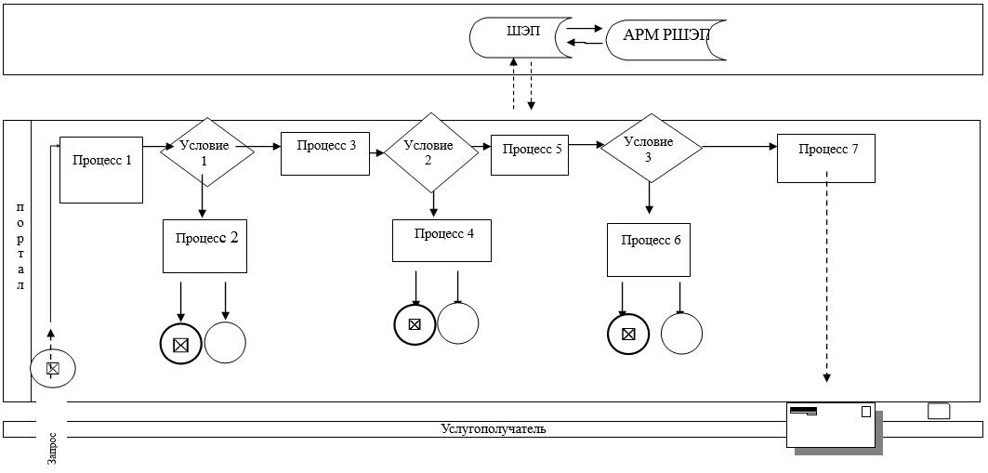

Условные обозначения:

Приложение 2 к регламенту
государственной услуги
"Установление опеки или
попечительства над ребенком
-сиротой (детьми-сиротами) и
ребенком (детьми), оставшимся без
попечения родителей"
Справочник бизнес-процессов оказания государственной услуги "Установление опеки или попечительства над ребенком-сиротой (детьми-сиротами) и ребенком (детьми), оставшимся без попечения родителей"

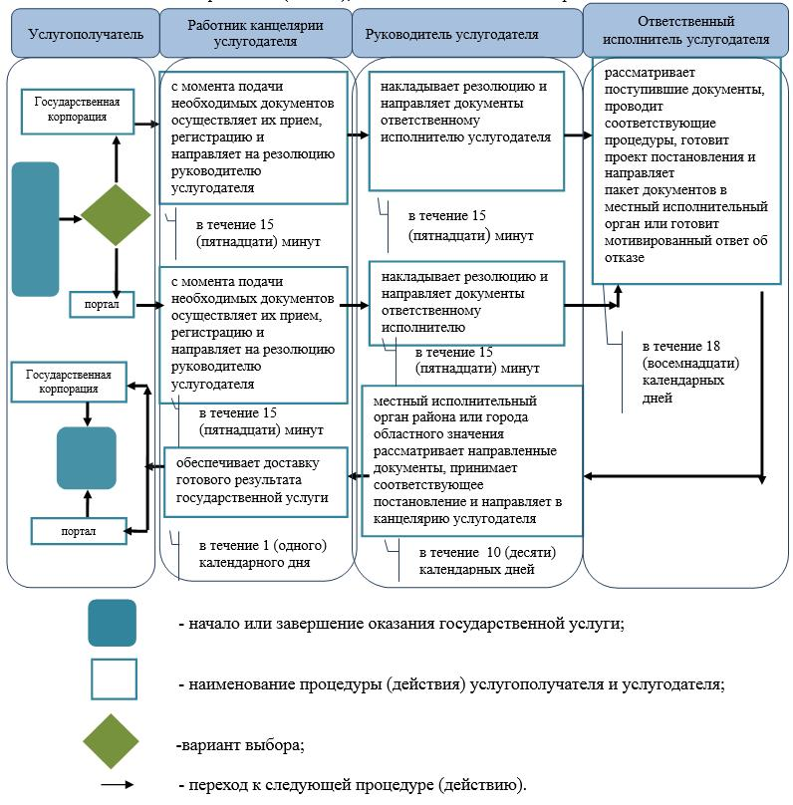

Приложение 3
к постановлению акимата
Мангистауской области
от "28" мая 2018 года № 121
Утвержден
постановлением акимата
Мангистауской области
от "28" октября 2015 года № 332
Регламент государственной услуги "Выдача справок для распоряжения имуществом несовершеннолетних детей и оформления наследства несовершеннолетним детям" 1. Общие положения
1. Государственная услуга "Выдача справок для распоряжения имуществом несовершеннолетних детей и оформления наследства несовершеннолетним детям" (далее – государственная услуга) оказывается местными исполнительными органами городов, районов Мангистауской области (далее – услугодатель), на основании стандарта государственной услуги "Выдача справок для распоряжения имуществом несовершеннолетних детей и оформления наследства несовершеннолетним детям", утвержденного приказом Министра образования и науки Республики Казахстан от 13 апреля 2015 года № 198 "Об утверждении стандартов государственных услуг, оказываемых в сфере семьи и детей" (зарегистрирован в Реестре государственной регистрации нормативных правовых актов за № 11184) (далее – Стандарт).
Прием заявлений и выдача результата оказания государственной услуги осуществляются через:
1) филиал некоммерческого акционерного общества "Государственная корпорация "Правительство для граждан" по Мангистауской области (далее – Государственная корпорация);
2) веб-портал "электронного правительства" www.egov.kz (далее – портал).
Государственная услуга оказывается физическим лицам (далее – услугополучатель) бесплатно.
2. Форма оказания государственной услуги: электронная (частично автоматизированная) и (или) бумажная.
3. Результат оказания государственной услуги:
1) справка для распоряжения имуществом, принадлежащим по праву наследования несовершеннолетним детям по форме согласно приложению 1 к Стандарту;
2) справка в органы внутренних дел для распоряжения имуществом несовершеннолетних детей по форме согласно приложению 2 к Стандарту;
3) справка для распоряжения имуществом, принадлежащим на праве собственности несовершеннолетним детям по форме согласно приложению 3 к Стандарту либо мотивированный ответ об отказе в оказании государственной услуги в случаях и по основаниям, предусмотренным в пункте 11 Стандарта.
Форма предоставления результата оказания государственной услуги – электронная и (или) бумажная.
В случае обращения услугополучателя за результатом оказания государственной услуги на бумажном носителе результат оказания государственной услуги оформляется в электронной форме, распечатывается, заверяется печатью и подписью уполномоченного лица услугодателя.
На портале результат оказания государственной услуги направляется и хранится в "личном кабинете" услугополучателя в форме электронного документа, подписанного электронной цифровой подписью (далее – ЭЦП) уполномоченного лица услугодателя.
2. Описание порядка действий структурных подразделений (работников) услугодателя в процессе оказания государственной услуги
4. Основанием для начала процедуры (действия) по оказанию государственной услуги является получение услугодателем заявления и иных документов услугополучателя предусмотренных в пункте 9 Стандарта.
5. Содержание каждой процедуры (действия), входящей в состав процесса оказания государственной услуги, длительность его выполнения:
1) работник канцелярии услугодателя с момента подачи необходимых документов осуществляет их прием, регистрацию и направляет на резолюцию руководителю услугодателя – в течение 15 (пятнадцати) минут;
2) руководитель услугодателя накладывает резолюцию и направляет документы ответственному исполнителю услугодателя – в течение 15 (пятнадцати) минут;
3) ответственный исполнитель услугодателя рассматривает поступившие документы, готовит справку либо мотивированный ответ об отказе – в течение 3 (трех) рабочих дней;
4) руководитель услугодателя подписывает справку либо мотивированный ответ об отказе – в течение 15 (пятнадцати) минут;
5) работник канцелярии услугодателя обеспечивает доставку готового результата государственного услуги в Государственную корпорацию либо направляет через портал в "личный кабинет" - в течение 1 (одного) рабочего дня.
6. Результат процедуры (действия) по оказанию государственной услуги, который служит основанием для начала выполнения следующей процедуры (действия):
1) принятие у услугополучателя документов и передача их руководителю услугодателя;
2) назначение руководителем услугодателя ответственного исполнителя и направление ему документов услугополучателя;
3) подготовка ответственным исполнителем услугодателя результата государственной услуги;
4) подписание руководителем услугодателя результата государственной услуги;
5) выдача результата государственной услуги в услугополучателю работником канцелярии услугодателя.
3. Описание порядка взаимодействия структурных подразделений (работников) услугодателя в процессе оказания государственной услуги
7. Перечень структурных подразделений (работников) услугодателя, которые участвуют в процессе оказания государственной услуги:
1) работник канцелярии услугодателя;
2) руководитель услугодателя;
3) ответственный исполнитель услугодателя.
8. Описание последовательности процедур (действий) между структурными подразделениями (работниками) с указанием длительности каждой процедуры (действия):
1) работник канцелярии услугодателя с момента подачи необходимых документов осуществляет их прием, регистрацию и направляет на резолюцию руководителю услугодателя – в течение 15 (пятнадцати) минут;
2) руководитель услугодателя накладывает резолюцию и направляет документы ответственному исполнителю услугодателя – в течение 15 (пятнадцати) минут;
3) ответственный исполнитель услугодателя рассматривает поступившие документы, готовит справку либо мотивированный ответ об отказе – в течение 3 (трех) рабочих дней;
4) руководитель услугодателя подписывает справку либо мотивированный ответ об отказе – в течение 15 (пятнадцати) минут;
5) работник канцелярии услугодателя обеспечивает доставку готового результата государственного услуги в Государственную корпорацию либо направляет через портал в "личный кабинет" - в течение 1 (одного) рабочего дня.
4. Описание порядка взаймодействия с Государственной корпорацией "Правительство для граждан" и (или) иными услугодателями, а также порядка использования информационных систем в процессе оказания государственной услуги
9. Описание порядка обращения в Государственную корпорацию и (или) к иным услугодателям, длительность обработки запроса услугополучателя:
процесс 1 – услугополучатель при обращении к сотруднику Государственной корпорации выдает расписку о приеме соответствующих документов предусмотренных в пункте 9 Стандарта;
условие 2 – в случае предоставления услугополучателем неполного пакета документов согласно пункту 9 Стандарта работник Государственной корпорации отказывает в приеме заявления и выдает расписку об отказе в приеме документов по форме согласно 7 к Стандарту;
процесс 2 – процедуры (действия) услугодателя предусмотренные в пункте 5 регламента государственной услуги "Выдача справок для распоряжения имуществом несовершеннолетних детей и оформления наследства несовершеннолетним детям" (далее - Регламент);
процесс 3 – в Государственную корпорацию выдача готовых документов осуществляется на основании расписки о приеме документов при предъявлении удостоверения личности (либо его представителя по нотариально заверенной доверенности).
Максимально допустимое время ожидания для сдачи пакета документов - 15 (пятнадцать) минут.
Максимально допустимое время обслуживания – 15 (пятнадцать) минут.
10. Описание порядка обращения и последовательности процедур (действий) услугодателя и услугополучателя при оказании государственной услуги через портал:
1) услугополучатель осуществляет регистрацию на портале с помощью индивидуального идентификационного номера (далее – ИИН), а также пароля (осуществляется для незарегистрированных услугополучателей на портале);
2) процесс 1 – процесс ввода услугополучателем ИИН и пароля на портале для получения государственной услуги;
3) условие 1 – проверка на портале подлинности данных о зарегистрированном услугополучателе через ИИН и пароль;
4) процесс 2 – формирование порталом сообщения об отказе в связи с имеющимися нарушениями в данных услугополучателя;
5) процесс 3 – выбор услугополучателем государственной услуги, указанной в настоящем регламенте, вывод на экран формы запроса для оказания государственной услуги и заполнение услугополучателем формы (ввод данных) с учетом ее структуры и форматных требований, прикрепление к форме запроса необходимых копий документов в электронном виде, указанных в пункте 9 стандарта, а также выбор услугополучателем регистрационного свидетельства ЭЦП для удостоверения (подписания) запроса;
6) условие 2 – проверка на портале срока действия регистрационного свидетельства ЭЦП и отсутствия в списке отозванных (аннулированных) регистрационных свидетельств, а также соответствия идентификационных данных (между ИИН, указанным в запросе, и ИИН, указанным в регистрационном свидетельстве ЭЦП);
7) процесс 4 – формирование сообщения об отказе в запрашиваемой государственной услуге в связи с не подтверждением подлинности ЭЦП услугополучателя;
8) процесс 5 – направление электронного документа (запроса услугополучателя), удостоверенного (подписанного) ЭЦП услугополучателем через ШЭП в АРМ РШЭП для обработки запроса услугодателем;
9) условие 3 – проверка услугодателем соответствия приложенных услугополучателем документов, указанных в стандарте, которые являются основанием для оказания государственной услуги;
10) процесс 6 – формирование сообщения об отказе в запрашиваемой государственной услуге в связи с имеющимися нарушениями в документах услугополучателя;
11) процесс 7 – получение услугополучателем результата государственной услуги (уведомление в форме электронного документа), сформированного порталом. Результат оказания государственной услуги или мотивированный ответ об отказе в оказании государственной услуги направляется услугополучателю в "личный кабинет" в форме электронного документа, удостоверенного ЭЦП уполномоченного лица услугодателя.
Функциональные взаимодействия информационных систем, задействованных в оказании государственной услуги через портал приведены диаграммой согласно приложению 1 настоящего Регламента.
11. Подробное описание последовательности процедур (действий), взаимодействия структурных подразделений (работников) услугодателя в процессе оказания государственной услуги, а также описание порядка взаимодействия с иными услугодателями и (или) Государственной корпорацией и порядка использования информационных систем в процессе оказания государственной услуги отражается в справочнике бизнес-процессов оказания государственной услуги согласно приложению 2 настоящего Регламента.
Приложение 1 к регламенту
государственной услуги "Выдача
справок для распоряжения
имуществом несовершеннолетних
детей и оформления наследства
несовершеннолетним детям"
Диаграмма функциональных взаимодействий информационных систем, задействованных в оказании государственной услуги через портал

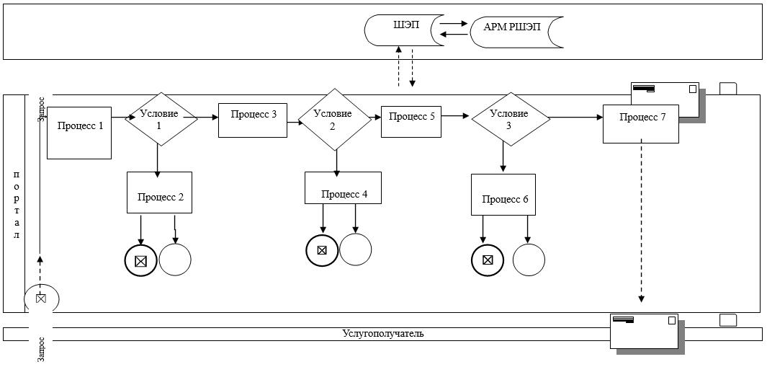

Условные обозначения:

Приложение 2 к регламенту
государственной услуги "Выдача
справок для распоряжения
имуществом несовершеннолетних
детей и оформления наследства
несовершеннолетним детям"
Справочник бизнес-процессов оказания государственной услуги "Выдача справок для распоряжения имуществом несовершеннолетних детей и оформления наследства несовершеннолетним детям"

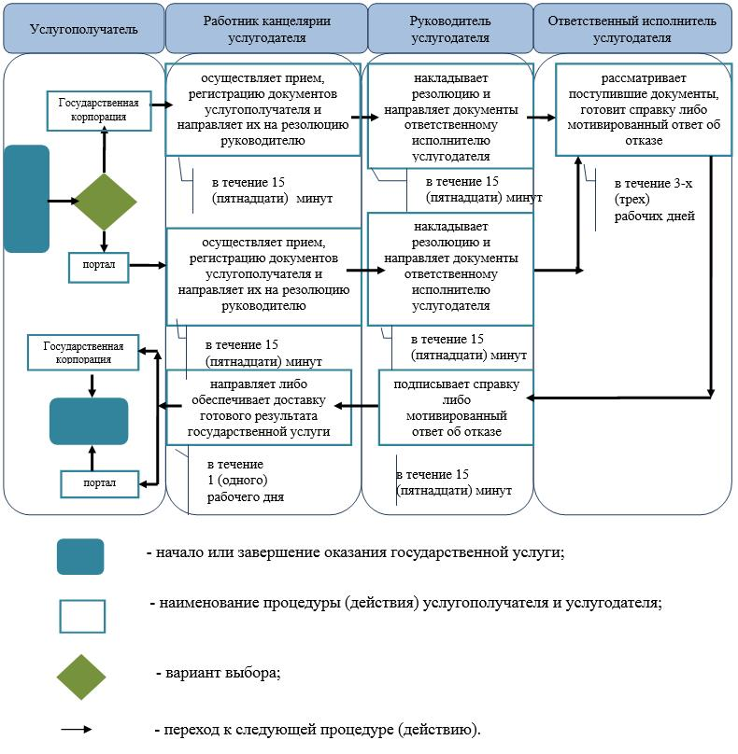

Приложение 4
к постановлению акимата
Мангистауской области
от "28" мая 2018 года № 121
Утвержден
постановлением акимата
Мангистауской области
от "28" октября 2015 года № 332
Регламент государственной услуги "Выдача справок органов, осуществляющих функции по опеке или попечительству, для оформления сделок с имуществом, принадлежащим на праве собственности несовершеннолетним детям" 1. Общие положения
1. Государственная услуга "Выдача справок органов, осуществляющих функции по опеке или попечительству, для оформления сделок с муществом, принадлежащим на праве собственности несовершеннолетним детям" (далее – государственная услуга) оказывается местными исполнительными органами городов, районов Мангистауской области (далее – услугодатель), на основании стандарта государственной услуги "Выдача справок органов, осуществляющих функции по опеке или попечительству, для оформления сделок с муществом, принадлежащим на праве собственности несовершеннолетним детям", утвержденного приказом Министра образования и науки Республики Казахстан от 13 апреля 2015 года № 198 "Об утверждении стандартов государственных услуг, оказываемых в сфере семьи и детей" (зарегистрирован в Реестре государственной регистрации нормативных правовых актов за № 11184) (далее – Стандарт).
Прием заявлений и выдача результата оказания государственной услуги осуществляются через:
1) филиал некоммерческого акционерного общества "Государственная корпорация "Правительство для граждан" по Мангистауской области (далее – Государственная корпорация);
2) веб-портал "электронного правительства" www.egov.kz (далее – портал).
Государственная услуга оказывается физическим лицам (далее – услугополучатель) бесплатно.
2. Форма оказания государственной услуги: электронная (частично автоматизированная) и (или) бумажная.
3. Результат оказания государственной услуги – справка органов, осуществляющих функции по опеке или попечительству, для оформления сделок с имуществом, принадлежащим на праве собственности несовершеннолетним детям по форме согласно приложению 1 к Стандарту либо мотивированный ответ об отказе в оказании государственной услуги в случаях и по основаниям, предусмотренным пунктом 10 Стандарта.
Форма предоставления результата оказания государственной услуги – электронная (частично автоматизированная) и (или) бумажная.
В случае обращения услугополучателя за результатом оказания государственной услуги на бумажном носителе результат оказания государственной услуги оформляется в электронной форме, распечатывается, заверяется печатью и подписью уполномоченного лица услугодателя.
На портале результат оказания государственной услуги направляется в "личный кабинет" услугополучателя в форме электронного документа, подписанного электронной цифровой подписью (далее – ЭЦП) уполномоченного лица услугодателя.
2. Описание порядка действий структурных подразделений (работников) услугодателя в процессе оказания государственной услуги
4. Основанием для начала процедуры (действия) по оказанию государственной услуги является получение услугодателем заявления и иных документов услугополучателя предусмотренных в пункте 9 Стандарта.
5. Содержание каждой процедуры (действия), входящей в состав процесса оказания государственной услуги, длительность его выполнения:
1) работник канцелярии услугодателя с момента подачи необходимых документов осуществляет их прием, регистрацию и направляет на резолюцию руководителю услугодателя – в течение 15 (пятнадцати) минут;
2) руководитель услугодателя накладывает резолюцию и направляет документы ответственному исполнителю услугодателя – в течение 15 (пятнадцати) минут;
3) ответственный исполнитель услугодателя рассматривает поступившие документы, готовит справку либо мотивированный ответ об отказе – в течение 3 (трех) рабочих дней;
4) руководитель услугодателя подписывает справку либо мотивированный ответ об отказе – в течение 15 (пятнадцати) минут;
5) работник канцелярии услугодателя обеспечивает доставку готового результата государственного услуги в Государственную корпорацию либо направляет через портал в "личный кабинет" - в течение 1 (одного) рабочего дня.
6. Результат процедуры (действия) по оказанию государственной услуги, который служит основанием для начала выполнения следующей процедуры (действия):
1) принятие у услугополучателя документов и передача их руководителю услугодателя;
2) назначение руководителем услугодателя ответственного исполнителя и направление ему документов услугополучателя;
3) подготовка ответственным исполнителем услугодателя результата государственной услуги или мотивированного ответа об отказе;
4) подписание руководителем услугодателя результата государственной услуги или мотивированного ответа об отказе;
5) выдача результата государственной услуги в услугополучателю работником канцелярии услугодателя.
3. Описание порядка взаимодействия структурных подразделений (работников) услугодателя в процессе оказания государственной услуги
7. Перечень структурных подразделений (работников) услугодателя, которые участвуют в процессе оказания государственной услуги:
1) работник канцелярии услугодателя;
2) руководитель услугодателя;
3) ответственный исполнитель услугодателя.
8. Описание последовательности процедур (действий) между структурными подразделениями (работниками) с указанием длительности каждой процедуры (действия):
1) работник канцелярии услугодателя с момента подачи необходимых документов осуществляет их прием, регистрацию и направляет на резолюцию руководителю услугодателя – в течение 15 (пятнадцати) минут;
2) руководитель услугодателя накладывает резолюцию и направляет документы ответственному исполнителю услугодателя – в течение 15 (пятнадцати) минут;
3) ответственный исполнитель услугодателя рассматривает поступившие документы, готовит справку либо мотивированный ответ об отказе – в течение 3 (трех) рабочих дней;
4) руководитель услугодателя подписывает справку либо мотивированный ответ об отказе – в течение 15 (пятнадцати) минут;
5) работник канцелярии услугодателя обеспечивает доставку готового результата государственного услуги в Государственную корпорацию либо направляет через портал в "личный кабинет" - в течение 1 (одного) рабочего дня.
4. Описание порядка взаймодействия с Государственной корпорацией "Правительство для граждан" и (или) иными услугодателями, а также порядка использования информационных систем в процессе оказания государственной услуги
9. Описание порядка обращения в Государственную корпорацию и (или) к иным услугодателям, длительность обработки запроса услугополучателя:
процесс 1 – услугополучатель при обращении к сотруднику Государственной корпорации выдает расписку о приеме соответствующих документов предусмотренных в пункте 9 Стандарта;
условие 2 – в случае предоставления услугополучателем неполного пакета документов согласно пункту 9 Стандарта работник Государственной корпорации отказывает в приеме заявления и выдает расписку об отказе в приеме документов по форме согласно приложению 4 к Стандарту;
процесс 2 – процедуры (действия) услугодателя предусмотренные в пункте 5 регламента государственной услуги "Выдача справок органов, осуществляющих функции по опеке или попечительству, для оформления сделок с муществом, принадлежащим на праве собственности несовершеннолетним детям" (далее - Регламент);
процесс 3 – в Государственную корпорацию выдача готовых документов осуществляется на основании расписки о приеме документов при предъявлении удостоверения личности (либо его представителя по нотариально заверенной доверенности).
Максимально допустимое время ожидания для сдачи пакета документов - 15 (пятнадцать) минут.
Максимально допустимое время обслуживания – 15 (пятнадцать) минут.
10. Описание порядка обращения и последовательности процедур (действий) услугодателя и услугополучателя при оказании государственной услуги через портал:
1) услугополучатель осуществляет регистрацию на портале с помощью индивидуального идентификационного номера (далее – ИИН), а также пароля (осуществляется для незарегистрированных услугополучателей на портале);
2) процесс 1 – процесс ввода услугополучателем ИИН и пароля на портале для получения государственной услуги;
3) условие 1 – проверка на портале подлинности данных о зарегистрированном услугополучателе через ИИН и пароль;
4) процесс 2 – формирование порталом сообщения об отказе в связи с имеющимися нарушениями в данных услугополучателя;
5) процесс 3 – выбор услугополучателем государственной услуги, указанной в настоящем регламенте, вывод на экран формы запроса для оказания государственной услуги и заполнение услугополучателем формы (ввод данных) с учетом ее структуры и форматных требований, прикрепление к форме запроса необходимых копий документов в электронном виде, указанных в пункте 9 стандарта, а также выбор услугополучателем регистрационного свидетельства ЭЦП для удостоверения (подписания) запроса;
6) условие 2 – проверка на портале срока действия регистрационного свидетельства ЭЦП и отсутствия в списке отозванных (аннулированных) регистрационных свидетельств, а также соответствия идентификационных данных (между ИИН, указанным в запросе, и ИИН, указанным в регистрационном свидетельстве ЭЦП);
7) процесс 4 – формирование сообщения об отказе в запрашиваемой государственной услуге в связи с не подтверждением подлинности ЭЦП услугополучателя;
8) процесс 5 – направление электронного документа (запроса услугополучателя), удостоверенного (подписанного) ЭЦП услугополучателем через ШЭП в АРМ РШЭП для обработки запроса услугодателем;
9) условие 3 – проверка услугодателем соответствия приложенных услугополучателем документов, указанных в стандарте, которые являются основанием для оказания государственной услуги;
10) процесс 6 – формирование сообщения об отказе в запрашиваемой государственной услуге в связи с имеющимися нарушениями в документах услугополучателя;
11) процесс 7 – получение услугополучателем результата государственной услуги (уведомление в форме электронного документа), сформированного порталом. Результат оказания государственной услуги или мотивированный ответ об отказе в оказании государственной услуги направляется услугополучателю в "личный кабинет" в форме электронного документа, удостоверенного ЭЦП уполномоченного лица услугодателя.
Функциональные взаимодействия информационных систем, задействованных в оказании государственной услуги через портал приведены диаграммой согласно приложению 1 настоящего Регламента.
11. Подробное описание последовательности процедур (действий), взаимодействия структурных подразделений (работников) услугодателя в процессе оказания государственной услуги, а также описание порядка взаимодействия с иными услугодателями и (или) Государственной корпорацией и порядка использования информационных систем в процессе оказания государственной услуги отражается в справочнике бизнес-процессов оказания государственной услуги согласно приложению 2 настоящего Регламента.
Приложение 1 к регламенту
государственной услуги "Выдача
справок органов, осуществляющих
функции по опеке или
попечительству, для оформления
сделок с муществом, принадлежащим
на праве собственности
несовершеннолетним детям"
Диаграмма функциональных взаимодействий информационных систем, задействованных в оказании государственной услуги через портал

Условные обозначения:

Приложение 2 к регламенту
государственной услуги "Выдача
справок органов, осуществляющих
функции по опеке или попечительству,
для оформления сделок с муществом,
принадлежащим на праве
собственности несовершеннолетним
детям"
Справочник бизнес-процессов оказания государственной услуги "Выдача справок органов, осуществляющих функции по опеке или попечительству, для оформления сделок с муществом, принадлежащим на праве собственности несовершеннолетним детям"

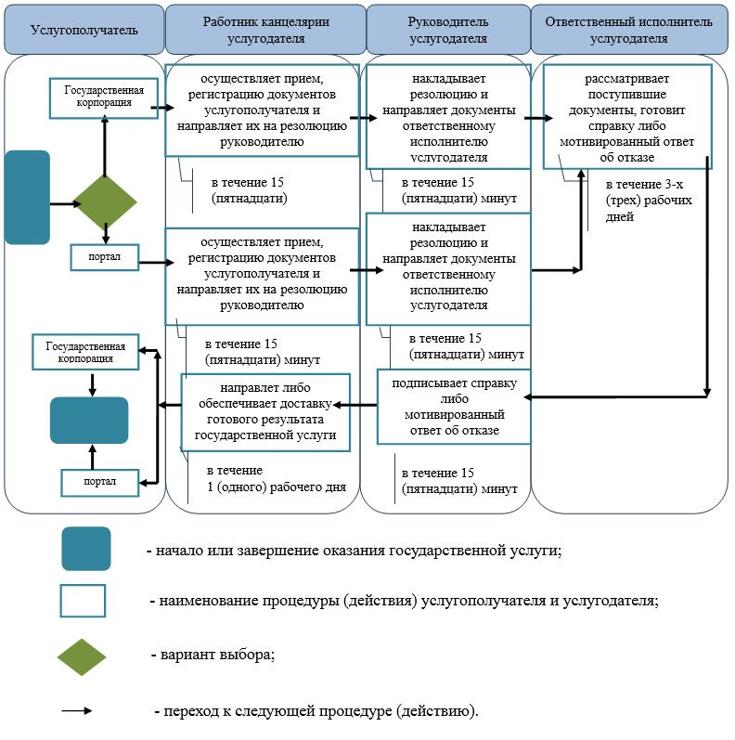

Приложение 5
к постановлению акимата
Мангистауской области
от "28" мая 2018 года № 121
Утвержден
постановлением акимата
Мангистауской области
от "28" октября 2015 года № 332
Регламент государственной услуги "Предоставление бесплатного подвоза к общеобразовательным организациям и обратно домой детям, проживающим в отдаленных сельских пунктах" 1. Общие положения
1. Государственная услуга "Предоставление бесплатного подвоза к общеобразовательным организациям и обратно домой детям, проживающим в отдаленных сельских пунктах" (далее – государственная услуга) оказывается акимом села, сельского округа Мангистауской области (далее – услугодатель), на основании стандарта государственной услуги "Предоставление бесплатного подвоза к общеобразовательным организациям и обратно домой детям, проживающим в отдаленных сельских пунктах", утвержденного приказом Министра образования и науки Республики Казахстан от 13 апреля 2015 года № 198 "Об утверждении стандартов государственных услуг, оказываемых в сфере семьи и детей" (зарегистрирован в Реестре государственной регистрации нормативных правовых актов за № 11184) (далее – Стандарт).
Прием заявления и выдача результата оказания государственной услуги осуществляется через:
1) канцелярию услугодателя;
2) филиал некоммерческого акционерного общества "Государственная корпорация "Правительство для граждан" по Мангистауской области (далее – Государственная корпорация).
Государственная услуга оказывается физическим лицам (далее – услугополучатель) бесплатно.
2. Форма оказываемой государственной услуги: бумажная.
3. Результатом оказываемой государственной услуги - справка о предоставлении бесплатного подвоза к общеобразовательной организации образования и обратно домой по форме согласно приложению 1 к Стандарту государственной услуги либо мотивированный ответ об отказе в оказании государственной услуги в случаях и по основаниям, предусмотренным пунктом 10 Стандарта государственной услуги.
2. Описание порядка действий структурных подразделений (работников) услугодателя в процессе оказания государственной услуги
4. Основанием для начала процедуры (действия) по оказанию государственной услуги является получение услугодателем заявления и иных документов услугополучателя предусмотренных в пункте 9 Стандарта.
5. Содержание каждой процедуры (действия), входящей в состав процесса оказания государственной услуги, длительность его выполнения:
1) работник канцелярии услугодателя с момента подачи необходимых документов указанных в пункте 9 Стандарта, осуществляет прием, регистрацию и направляет их на резолюцию руководителю услугодателя – в течение 15 (пятнадцати) минут;
2) руководитель услугодателя накладывает резолюцию и направляет документы ответственному исполнителю услугодателя – в течение 15 (пятнадцати) минут;
3) ответственный исполнитель услугодателя рассматривает поступившие документы, готовит справку или мотивированный ответ об отказе - в течение 3 (трех) рабочих дней;
4) руководитель услугодателя подписывает справку или мотивированный ответ об отказе и направляет их в канцелярию - в течение 15 (пятнадцати) минут;
5) работник канцелярии услугодателя выдает готовый результат государственной услуги услугополучателю или обеспечивает доставку результата государственной услуги в Государственную корпорацию, не позднее чем за сутки до истечения срока оказания государственной услуги - в течение 30 (тридцати) минут.
6. Результат процедуры (действия) по оказанию государственной услуги, который служит основанием для начала выполнения следующей процедуры (действия):
1) принятие у услугополучателя документов и передача руководителю услугодателя документов на резолюцию;
2) направление документов руководителем услугодателя ответственному исполнителю услугодателя;
3) подготовка ответственным исполнителем услугодателя результата государственной услуги;
4) подписание руководителем услугодателя результата государственной услуги;
5) выдача результата государственной услуги услугополучателю работником канцелярии услугодателя или обеспечение доставки результата государственной услуги в Государственную корпорацию.
3. Описание порядка взаимодействия структурных подразделений (работников) услугодателя в процессе оказания государственной услуги
7. Перечень структурных подразделений (работников) услугодателя, которые участвуют в процессе оказания государственной услуги:
1) работник канцелярии услугодателя;
2) руководитель услугодателя;
3) ответственный исполнитель услугодателя.
8. Описание последовательности процедур (действий) между структурными подразделениями (работниками) с указанием длительности каждой процедуры (действия):
1) работник канцелярии услугодателя с момента подачи необходимых документов указанных в пункте 9 Стандарта, осуществляет прием, регистрацию и направляет их на резолюцию руководителю услугодателя – в течение 15 (пятнадцати) минут;
2) руководитель услугодателя накладывает резолюцию и направляет документы ответственному исполнителю услугодателя – в течение 15 (пятнадцати) минут;
3) ответственный исполнитель услугодателя рассматривает поступившие документы, готовит справку или мотивированный ответ об отказе - в течение 3 (трех) рабочих дней;
4) руководитель услугодателя подписывает справку или мотивированный ответ об отказе и направляет их в канцелярию - в течение 15 (пятнадцати) минут;
5) работник канцелярии услугодателя выдает готовый результат государственной услуги услугополучателю или обеспечивает доставку результата государственной услуги в Государственную корпорацию, не позднее чем за сутки до истечения срока оказания государственной услуги - в течение 30 (тридцати) минут.
4. Описание порядка взаймодействия с Государственной корпорацией "Правительство для граждан" и (или) иными услугодателями, а также порядка использования информационных систем в процессе оказания государственной услуги
9. Описание порядка обращения в Государственную корпорацию и (или) к иным услугодателям, длительность обработки запроса услугополучателя:
процесс 1 – услугополучатель при обращении к сотруднику Государственной корпорации выдает расписку о приеме соответствующих документов предусмотренных в пункте 9 Стандарта;
условие 2 – в случае предоставления услугополучателем неполного пакета документов согласно пункту 9 Стандарта работник Государственной корпорации отказывает в приеме заявления и выдает расписку об отказе в приеме документов по форме согласно приложению 4 к Стандарту;
процесс 2 – процедуры (действия) услугодателя предусмотренные в пункте 5 регламента государственной услуги "Предоставление бесплатного подвоза к общеобразовательным организациям и обратно домой детям, проживающим в отдаленных сельских пунктах" (далее - Регламент);
процесс 3 – в Государственную корпорацию выдача готовых документов осуществляется на основании расписки о приеме документов при предъявлении удостоверения личности (либо его представителя по нотариально заверенной доверенности).
Максимально допустимое время ожидания для сдачи пакета документов - 15 (пятнадцать) минут.
Максимально допустимое время обслуживания – 30 (тридцать) минут.
10. Подробное описание последовательности процедур (действий), взаимодействия структурных подразделений (работников) услугодателя в процессе оказания государственной услуги, а также описание порядка взаимодействия с иными услугодателями и (или) Государственной корпорацией и порядка использования информационных систем в процессе оказания государственной услуги отражается в справочнике бизнес-процессов оказания государственной услуги согласно приложению к настоящему Регламенту.
Приложение к регламенту
государственной услуги "Предоставление
бесплатного подвоза к
общеобразовательным организациям
и обратно домой детям,
проживающим в отдаленных
сельских пунктах"
Справочник бизнес-процессов оказания государственной услуги "Предоставление бесплатного подвоза к общеобразовательным организациям и обратно домой детям, проживающим в отдаленных сельских пунктах"

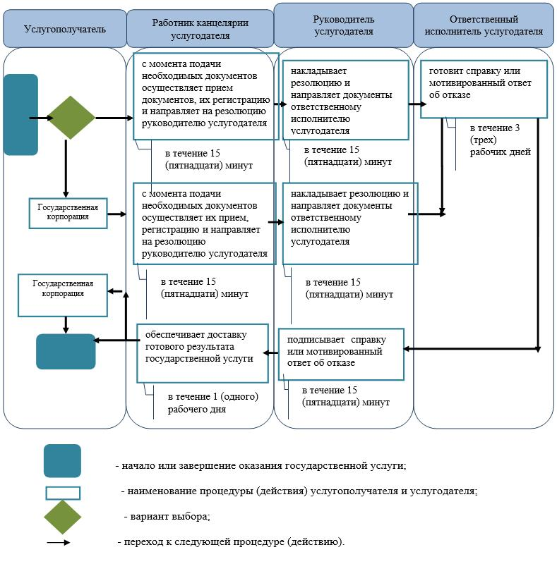

Приложение 6
к постановлению акимата
Мангистауской области
от "28" мая 2018 года № 121
Утвержден
постановлением акимата
Мангистауской области
от "28" октября 2015 года № 332
Регламент государственной услуги "Предоставление бесплатного и льготного питания отдельным категориям обучающихся и воспитанников в общеобразовательных школах" 1. Общие положения
1. Государственная услуга "Предоставление бесплатного и льготного питания отдельным категориям обучающихся и воспитанников в общеобразовательных школах" (далее – государственная услуга) оказывается организациями образования, местными исполнительными органами городов, районов Мангистауской области (далее – услугодатель), на основании стандарта государственной услуги "Предоставление бесплатного и льготного питания отдельным категориям обучающихся и воспитанников в общеобразовательных школах", утвержденного приказом Министра образования и науки Республики Казахстан от 13 апреля 2015 года № 198 "Об утверждении стандартов государственных услуг, оказываемых в сфере семьи и детей" (зарегистрирован в Реестре государственной регистрации нормативных правовых актов за № 11184) (далее - Стандарт).
Прием заявления и выдача результата оказания государственных услуг осуществляются через:
1) канцелярию услугодателя;
2) веб-портал "электронного правительства": www.egov.kz (далее – портал).
Государственная услуга оказывается бесплатно физическим лицам (далее - услугополучатель).
2. Форма оказания государственной услуги: электронная (частично автоматизированная) и (или) бумажная.
3. Результат оказания государственной услуги – справка о предоставлении бесплатного и льготного питания в общеобразовательной школе по форме согласно приложению 1 к Стандарту либо мотивированный ответ об отказе в оказании государственной услуги в случаях и по основаниям, предусмотренным в пункте 10 Стандарта.
Форма предоставления результата оказания государственной услуги – электронная и (или) бумажная.
В случае обращения услугополучателя за результатом оказания государственной услуги на бумажном носителе результат оказания государственной услуги оформляется в электронной форме, распечатывается, заверяется печатью и подписью уполномоченного лица услугодателя.
На портале результат оказания государственной услуги направляется и хранится в "личном кабинете" услугополучателя в форме электронного документа, подписанного электронной цифровой подписью (далее – ЭЦП) уполномоченного лица услугодателя.
2. Описание порядка действий структурных подразделений (работников) услугодателя в процессе оказания государственной услуги
4. Основанием для начала процедуры (действия) по оказанию государственной услуги является получение услугодателем заявления и иных документов услугополучателя предусмотренных в пункте 9 Стандарта.
5. Содержание каждой процедуры (действия), входящей в состав процесса оказания государственной услуги, длительность его выполнения:
1) работник канцелярии услугодателя с момента подачи необходимых документов указанных в пункте 9 Стандарта, осуществляет прием, регистрацию и направляет их на резолюцию руководителю услугодателя - в течение 15 (пятнадцати) минут;
2) руководитель услугодателя осуществляет ознакомление с поступившими документами и отправляет ответственному исполнителю услугодателя на исполнение – в течение 1 (одного) рабочего дня;
3) ответственный исполнитель услугодателя проверяет представленные документы на соответствие пункту 9 Стандарта, после проверки готовит справку или мотивированный ответ об отказе - в течение 3 (трех) рабочих дней;
4) руководитель услугодателя подписывает справку или мотивированный ответ об отказе - в течение 1 (одного) рабочего дня;
5) работник канцелярии услугодателя выдает готовый результат государственной услуги услугополучателю - в течение 30 (тридцати) минут.
6. Результат процедуры (действия) по оказанию государственной услуги, который служит основанием для начала выполнения следующей процедуры (действия):
1) принятие у услугополучателя документов и передача руководителю услугодателя документов на резолюцию;
2) направление документов руководителем услугодателя ответственному исполнителю услугодателя;
3) подготовка ответственным исполнителем услугодателя результата государственной услуги;
4) подписание руководителем услугодателя результата государственной услуги;
5) выдача результата государственной услуги услугополучателю работником канцелярии услугодателя.
3. Описание порядка взаимодействия структурных подразделений (работников) услугодателя в процессе оказания государственной услуги
7. Перечень структурных подразделений (работников) услугодателя, которые участвуют в процессе оказания государственной услуги:
1) работник канцелярии услугодателя;
2) руководитель услугодателя;
3) ответственный исполнитель услугодателя.
8. Описание последовательности процедур (действий) между структурными подразделениями (работниками) с указанием длительности каждой процедуры (действия):
1) работник канцелярии услугодателя с момента подачи необходимых документов указанных в пункте 9 Стандарта, осуществляет прием, регистрацию и направляет их на резолюцию руководителю услугодателя - в течение 15 (пятнадцати) минут;
2) руководитель услугодателя осуществляет ознакомление с поступившими документами и отправляет ответственному исполнителю услугодателя на исполнение – в течение 1 (одного) рабочего дня;
3) ответственный исполнитель услугодателя проверяет представленные документы на соответствие пункту 9 Стандарта, после проверки готовит справку или мотивированный ответ об отказе - в течение 3 (трех) рабочих дней;
4) руководитель услугодателя подписывает справку или мотивированный ответ об отказе - в течение 1 (одного) рабочего дня;
5) работник канцелярии услугодателя выдает готовый результат государственной услуги услугополучателю - в течение 30 (тридцати) минут.
4. Описание порядка взаймодействия с Государственной корпорацией "Правительство для граждан" и (или) иными услугодателями, а также порядка использования информационных систем в процессе оказания государственной услуги
9. Описание порядка обращения и последовательности процедур (действий) услугодателя и услугополучателя при оказании государственной услуги через портал:
1) услугополучатель осуществляет регистрацию на портале с помощью индивидуального идентификационного номера (далее – ИИН) и пароля (осуществляется для незарегистрированных услугополучателей на портале);
2) процесс 1 – процесс ввода услугополучателем ИИН и пароля (процесс авторизации) на портале для получения государственной услуги;
3) условие 1 – проверка на портале подлинности данных о зарегистрированном услугополучателе через ИИН и пароль;
4) процесс 2 – формирование порталом сообщения об отказе в связи с имеющимися нарушениями в данных услугополучателя;
5) процесс 3 – выбор услугополучателем государственной услуги, указанной в настоящей государственной услуге, вывод на экран формы запроса для оказания государственной услуги и заполнение услугополучателем формы (ввод данных) с учетом ее структуры и форматных требований, прикрепление к форме запроса необходимых копий документов в электронном виде указанные в пункте 9 стандарта, а также выбор услугополучателем регистрационного свидетельства ЭЦП для удостоверения (подписания) запроса;
6) условие 2 – проверка на портале срока действия регистрационного свидетельства ЭЦП и отсутствия в списке отозванных (аннулированных) регистрационных свидетельств, а также соответствия идентификационных данных (между ИИН, указанным в запросе и ИИН, указанным в регистрационном свидетельстве ЭЦП);
7) процесс 4 – формирование сообщения об отказе в запрашиваемой государственной услуге в связи с не подтверждением подлинности ЭЦП услугополучателя;
8) процесс 5 – направление электронного документа (запроса услугополучателя) удостоверенного (подписанного) ЭЦП услугополучателя через шлюз "электронного правительства" (далее – ШЭП) в автоматизированное рабочее место регионального шлюза "электронного правительства" (далее-РШЭП АРМ) для обработки запроса услугодателем;
9) условие 3 – проверка услугодателем соответствия приложенных услугополучателем документов, указанных в пункте 9 стандарта, которые являются основаниям для оказания государственной услуги;
10) процесс 6 – формирование сообщения об отказе в запрашиваемой государственной услуге в связи с имеющимися нарушениями в документах услугополучателя;
11) процесс 7 – получение услугополучателем результата государственной услуги (уведомление в форме электронного документа), сформированный порталом. Результат оказания государственной услуги направляется услугополучателю в "личный кабинет" в форме электронного документа, удостоверенного ЭЦП уполномоченного лица услугодателя.
Функциональные взаимодействия информационных систем, задействованных при оказании государственной услуги через портал приведены диаграммой согласно приложению 1 регламента государственной услуги "Предоставление бесплатного и льготного питания отдельным категориям обучающихся и воспитанников в общеобразовательных школах" (далее - Регламент)
10. Подробное описание последовательности процедур (действия), взаимодействий структурных подразделений (работников) услугодателя в процессе оказания государственной услуги, а также описание порядка взаимодействия с иными услугодателями и порядка использования информационных систем в процессе оказания государственной услуги отражается в справочнике бизнес-процессов оказания государственной услуги согласно приложению 2 настоящего Регламента.
Приложение 1 к регламенту
государственной услуги
"Предоставление бесплатного и
льготного питания отдельным
категориям обучающихся и
воспитанников в
общеобразовательных школах"
Описания порядка использования систем в процессе оказание государственной услуги через портал

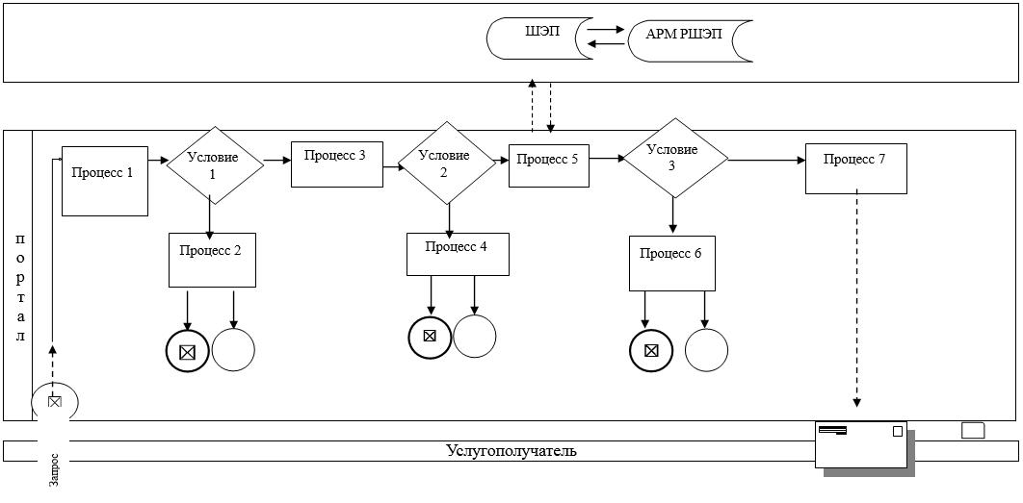

Условные обозначения:

Приложение 2 к регламенту
государственной услуги
"Предоставление бесплатного и
льготного питания отдельным
категориям обучающихся и
воспитанников в
общеобразовательных школах"
Справочник бизнес-процессов оказания государственной услуги "Предоставление бесплатного питания отдельным категориям обучающихся и воспитанников в общеобразовательных школах"

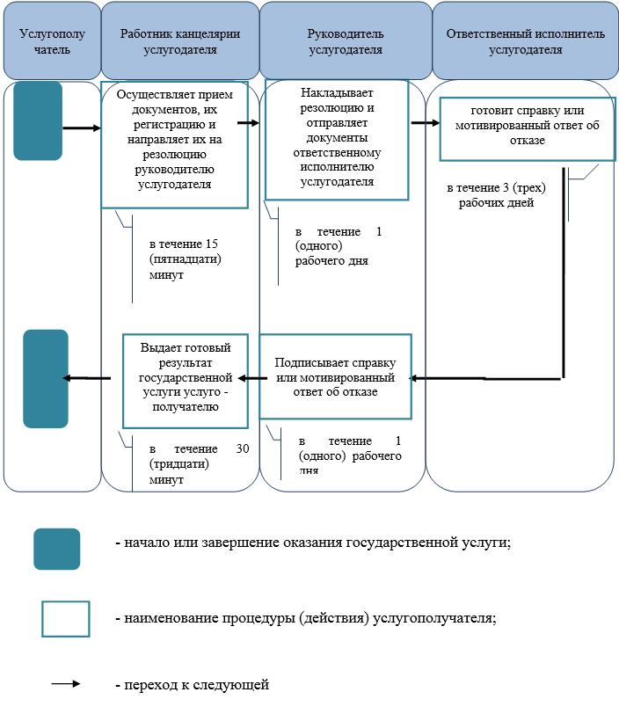

Приложение 7
к постановлению акимата
Мангистауской области
от "28" мая 2018 года № 121
Утвержден
постановлением акимата
Мангистауской области
от "28" октября 2015 года № 332
Регламент государственной услуги "Назначение выплаты пособия опекунам или попечителям на содержание ребенка-сироты (детей-сирот) и ребенка (детей), оставшегося без попечения родителей" 1. Общие положения
1. Государственная услуга "Назначение выплаты пособия опекунам или попечителям на содержание ребенка-сироты (детей-сирот) и ребенка (детей), оставшегося без попечения родителей" (далее – государственная услуга) оказывается местными исполнительными органами городов, районов Мангистауской области (далее – услугодатель), на основании стандарта государственной услуги "Назначение выплаты пособия опекунам или попечителям на содержание ребенка-сироты (детей-сирот) и ребенка (детей), оставшегося без попечения родителей", утвержденного приказом Министра образования и науки Республики Казахстан от 13 апреля 2015 года № 198 "Об утверждении стандартов государственных услуг, оказываемых в сфере семьи и детей" (зарегистрирован в Реестре государственной регистрации нормативных правовых актов за № 11184) (далее - Стандарт).
Прием заявления и выдача результата оказания государственной услуги осуществляется через:
1) филиал некоммерческого акционерного общества "Государственная корпорация "Правительство для граждан" по Мангистауской области (далее – Государственная корпорация);
2) веб-портал "электронного правительства" www.egov.kz (далее – портал).
Государственная услуга оказывается физическим лицам (далее – услугополучатель) бесплатно.
2. Форма оказания государственной услуги: электронная (частично автоматизированная) и (или) бумажная.
3. Результат оказания государственной услуги – решение о назначении пособия опекунам или попечителям на содержание ребенка-сироты (детей –сирот) и ребенка (детей), оставшегося без попечения родителей, по форме согласно приложению 1 к Стандарту либо мотивированный ответ об отказе в оказании государственной услуги в случаях и по основаниям, предусмотренным пунктом 10 Стандарта.
Форма предоставления результата оказания государственной услуги - электронная и (или) бумажная.
В случае обращения услугополучателя за результатом оказания государственной услуги на бумажном носителе результат оказания государственной услуги оформляется в электронной форме, распечатывается, заверяется печатью и подписью уполномоченного лица услугодателя.
На портале результат оказания государственной услуги направляется услугополучателю в "личный кабинет" в форме электронного документа, подписанного электронной цифровой подписью (далее – ЭЦП) уполномоченного лица услугодателя.
2. Описание порядка действий структурных подразделений (работников) услугодателя в процессе оказания государственной услуги
4. Основанием для начала процедуры (действия) по оказанию государственной услуги является получение услугодателем заявления и иных документов услугополучателя предусмотренных в пункте 9 Стандарта.
5. Содержание каждой процедуры (действия), входящей в состав процесса оказания государственной услуги, длительность его выполнения:
1) работник канцелярии услугодателя с момента подачи необходимых документов осуществляет их прием, регистрацию и направляет на резолюцию руководителю услугодателя – в течение 15 (пятнадцати) минут;
2) руководитель услугодателя накладывает резолюцию, направляет документы ответственному исполнителю услугодателя - в течение 15 (пятнадцати) минут;
3) ответственный исполнитель услугодателя рассматривает поступившие документы, готовит решение или мотивированный ответ об отказе - в течение 8 (восьми) рабочих дней;
4) руководитель услугодателя подписывает решение или мотивированный ответ об отказе - в течение 15 (пятнадцати) минут;
5) работник канцелярии услугодателя обеспечивает доставку готового результата государственной услуги в Государственную корпорацию либо через портал в "личный кабинет" - в течение 1 (одного) рабочего дня.
6. Результат процедуры (действия) по оказанию государственной услуги, который служит основанием для начала выполнения следующей процедуры (действия):
1) принятие у услугополучателя документов и передача их руководителю услугодателя;
2) назначение руководителем услугодателя ответственного исполнителя и направление ему документов услугополучателя;
3) подготовка ответственным исполнителем услугодателя результата государственной услуги или мотивированного ответа об отказе;
4) подписание руководителем услугодателя результата государственной услуги или мотивированного ответа об отказе;
5) выдача результата государственной услуги услугополучателю работником канцелярии услугодателя.
3. Описание порядка взаимодействия структурных подразделений (работников) услугодателя в процессе оказания государственной услуги
7. Перечень структурных подразделений (работников) услугодателя, которые участвуют в процессе оказания государственной услуги:
1) работник канцелярии услугодателя;
2) руководитель услугодателя;
3) ответственный исполнитель услугодателя.
8. Описание последовательности процедур (действий) между структурными подразделениями (работниками) с указанием длительности каждой процедуры (действия):
1) работник канцелярии услугодателя с момента подачи необходимых документов осуществляет их прием, регистрацию и направляет на резолюцию руководителю услугодателя – в течение 15 (пятнадцати) минут;
2) руководитель услугодателя накладывает резолюцию, направляет документы ответственному исполнителю услугодателя - в течение 15 (пятнадцати) минут;
3) ответственный исполнитель услугодателя рассматривает поступившие документы, готовит решение или мотивированный ответ об отказе - в течение 8 (восьми) рабочих дней;
4) руководитель услугодателя подписывает решение или мотивированный ответ об отказе - в течение 15 (пятнадцати) минут;
5) работник канцелярии услугодателя обеспечивает доставку готового результата государственной услуги в Государственную корпорацию либо через портал в "личный кабинет" - в течение 1 (одного) рабочего дня.
4. Описание порядка взаймодействия с Государственной корпорацией "Правительство для граждан" и (или) иными услугодателями, а также порядка использования информационных систем в процессе оказания государственной услуги
10. Описание порядка обращения в Государственную корпорацию и (или) к иным услугодателям, длительность обработки запроса услугополучателя:
процесс 1 – услугополучатель при обращении к сотруднику Государственной корпорации выдает расписку о приеме соответствующих документов предусмотренных в пункте 9 Стандарта;
условие 2 – в случае предоставления услугополучателем неполного пакета документов согласно пункту 9 Стандарта работник Государственной корпорации отказывает в приеме заявления и выдает расписку об отказе в приеме документов по форме согласно приложению 3 к Стандарту;
процесс 2 – процедуры (действия) услугодателя предусмотренные в пункте 5 к настоящему регламенту государственной услуги "Назначение выплаты пособия опекунам или попечителям на содержание ребенка-сироты (детей-сирот) и ребенка (детей), оставшегося без попечения родителей" (далее – Регламент);
процесс 3 – в Государственную корпорацию выдача готовых документов осуществляется на основании расписки о приеме документов при предъявлении удостоверения личности (либо его представителя по нотариально заверенной доверенности).
Максимально допустимое время ожидания для сдачи пакета документов - 15 (пятнадцать) минут.
Максимально допустимое время обслуживания – 15 (пятнадцать) минут.
12. Описание порядка обращения и последовательности процедур (действий) услугодателя и услугополучателя при оказании государственной услуги через портал:
1) услугополучатель осуществляет регистрацию на портале с помощью индивидуального идентификационного номера (далее – ИИН), а также пароля (осуществляется для незарегистрированных услугополучателей на портале);
2) процесс 1 – процесс ввода услугополучателем ИИН и пароля на портале для получения услуги;
3) условие 1 – проверка на портале подлинности данных о зарегистрированном услугополучателе через ИИН и пароль;
4) процесс 2 – формирование порталом сообщения об отказе в связи с имеющимися нарушениями в данных услугополучателя;
5) процесс 3 – выбор услугополучателем государственной услуги, указанной в настоящем регламенте, вывод на экран формы запроса для оказания государственной услуги и заполнение услугополучателем формы (ввод данных) с учетом ее структуры и форматных требований, прикрепление к форме запроса необходимых копий документов в электронном виде, указанных в пункте 9 стандарта, а также выбор услугополучателем регистрационного свидетельства ЭЦП для удостоверения (подписания) запроса;
6) условие 2 – проверка на портале срока действия регистрационного свидетельства ЭЦП и отсутствия в списке отозванных (аннулированных) регистрационных свидетельств, а также соответствия идентификационных данных (между ИИН, указанным в запросе, и ИИН, указанным в регистрационном свидетельстве ЭЦП);
7) процесс 4 – формирование сообщения об отказе в запрашиваемой государственной услуге в связи с не подтверждением подлинности ЭЦП услугополучателя;
8) процесс 5 – направление электронного документа (запроса услугополучателя), удостоверенного (подписанного) ЭЦП услугополучателем через ШЭП в АРМ РШЭП для обработки запроса услугодателем;
9) условие 3 – проверка услугодателем соответствия приложенных услугополучателем документов, указанных в стандарте, которые являются основанием для оказания государственной услуги;
10) процесс 6 - формирование сообщения об отказе в запрашиваемой государственной услуге в связи с имеющимися нарушениями в документах услугополучателя;
11) процесс 7 – получение услугополучателем результата государственной услуги (уведомление в форме электронного документа), сформированного порталом. Результат оказания государственной услуги или мотивированный ответ об отказе в оказании государственной услуги направляется услугополучателю в "личный кабинет" в форме электронного документа, удостоверенного ЭЦП уполномоченного лица услугодателя.
Функциональные взаимодействия информационных систем, задействованных в оказании государственной услуги через портал приведены диаграммой согласно приложению 1 настоящего Регламента.
9. Подробное описание последовательности процедур (действий), взаимодействия структурных подразделений (работников) услугодателя в процессе оказания государственной услуги, а также описание порядка взаимодействия с иными услугодателями и (или) Государственной корпорацией и порядка использования информационных систем в процессе оказания государственной услуги отражается в справочнике бизнес-процессов оказания государственной услуги согласно приложению 2 Регламента.
Приложение 1 к регламенту
государственной услуги "Назначение
выплаты пособия опекунам или
попечителям на содержание ребенка-
сироты (детей-сирот) и ребенка
(детей), оставшегося без попечения
родителей"
Диаграмма функциональных взаимодействий информационных систем, задействованных в оказании государственной услуги через портал

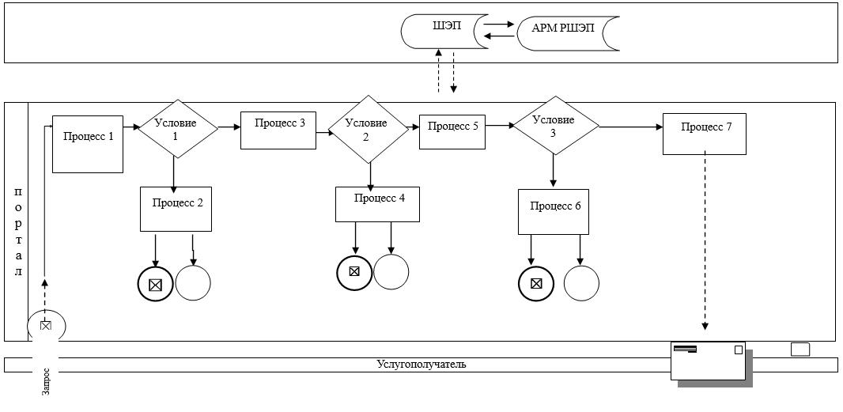

Условные обозначения:

Приложение 2 к регламенту
государственной услуги "Назначение
выплаты пособия опекунам или
попечителям на содержание ребенка-
сироты (детей-сирот) и ребенка
(детей), оставшегося без попечения
родителей"
Справочник бизнес-процессов оказания государственной услуги "Назначение выплаты пособия опекунам или попечителям на содержание ребенка-сироты (детей-сирот) и ребенка (детей), оставшегося без попечения родителей"

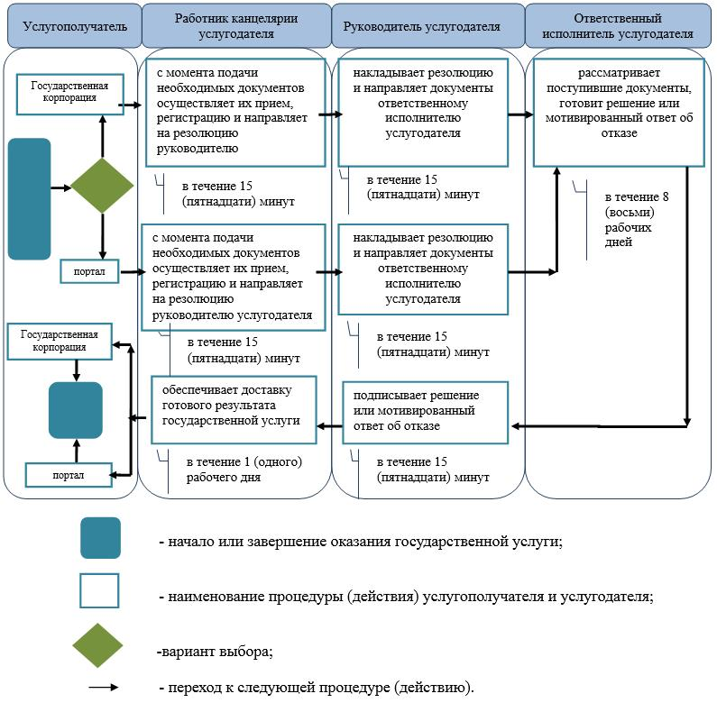

Приложение 8
к постановлению акимата
Мангистауской области
от "28" мая 2018 года № 121
Утвержден
постановлением акимата
Мангистауской области
от "28" октября 2015 года № 332
Регламент государственной услуги "Передача ребенка (детей) на патронатное воспитание" 1. Общие положения
1. Государственная услуга "Передача ребенка (детей) на патронатное воспитание" (далее – государственная услуга) оказывается местными исполнительными органами городов, районов Мангистауской области (далее – услугодатель), на основании стандарта государственной услуги "Передача ребенка (детей) на патронатное воспитание", утвержденного приказом Министра образования и науки Республики Казахстан от 13 апреля 2015 года № 198 "Об утверждении стандартов государственных услуг, оказываемых в сфере семьи и детей" (зарегистрирован в Реестре государственной регистрации нормативных правовых актов за № 11184) (далее – Стандарт).
Прием заявления и выдача результата оказания государственной услуги осуществляется через:
1) канцелярию услугодателя;
2) веб-портал "электронного правительства" www.egov.kz (далее –портал).
Государственная услуга оказывается физическим лицам (далее – услугополучатель) бесплатно.
2. Форма оказания государственной услуги: электронная (частично автоматизированная) и (или) бумажная.
3. Результатом оказываемой государственной услуги является:
При обращении к услугодателю – договор о передаче ребенка (детей) на патронатное воспитание либо мотивированный ответ об отказе в оказании государственной услуги в случаях и по основаниям, предусмотренным пунктом 10 Стандарта.
На портале – уведомление о заключении договора о передаче ребенка (детей) на патронатное воспитание по форме согласно приложению 1 к Стандарту (далее – уведомление о заключении договора) либо мотивированный ответ об отказе в оказании государственной услуги в случаях и по основаниям, предусмотренным пунктом 10 Стандарта.
2. Описание порядка действий структурных подразделений (работников) услугодателя в процессе оказания государственной услуги
4. Основанием для начала процедуры (действия) по оказанию государственной услуги является получение услугодателем заявления и иных документов услугополучателя предусмотренных в пункте 9 Стандарта.
5. Содержание каждой процедуры (действия), входящей в состав процесса оказания государственной услуги, длительность его выполнения:
1) работник канцелярии услугодателя с момента подачи необходимых документов осуществляет их прием, регистрацию и направляет на резолюцию руководителю услугодателя – в течение 15 (пятнадцати) минут;
2) руководитель услугодателя накладывает резолюцию, отправляет документы ответственному исполнителю услугодателя - в течение 1 (одного) календарного дня;
3) ответственный исполнитель услугодателя рассматривает поступившие документы, готовит договор либо мотивированный ответ об отказе услугополучателю - в течение 28 (двадцать восемь) календарных дней;
4) руководитель услугодателя подписывает договор либо мотивированный ответ об отказе – в течение 1 (одного) календарного дня;
5) работник канцелярии услугодателя выдает готовый результат государственной услуги услугополучателю либо направляет через портал в "личный кабинет" - в течение 15 (пятнадцати) минут.
6. Результат процедуры (действия) по оказанию государственной услуги, который служит основанием для начала выполнения следующей процедуры (действия):
1) принятие у услугополучателя документов и передача их руководителю услугодателя;
2) назначение руководителем услугодателя ответственного исполнителя и направление ему документов услугополучателя;
3) подготовка ответственным исполнителем услугодателя результата государственной услуги или мотивированного ответа об отказе;
4) подписание руководителем услугодателя результата государственной услуги или мотивированного ответа об отказе;
5) выдача результата государственной услуги услугополучателю работником канцелярии услугодателя.
3. Описание порядка взаимодействия структурных подразделений (работников) услугодателя в процессе оказания государственной услуги
7. Перечень структурных подразделений (работников) услугодателя, которые участвуют в процессе оказания государственной услуги:
1) работник канцелярии услугодателя;
2) руководитель услугодателя;
3) ответственный исполнитель услугодателя.
8. Описание последовательности процедур (действий) между структурными подразделениями (работниками) с указанием длительности каждой процедуры (действия):
1) работник канцелярии услугодателя с момента подачи необходимых документов осуществляет их прием, регистрацию и направляет на резолюцию руководителю услугодателя – в течение 15 (пятнадцати) минут;
2) руководитель услугодателя накладывает резолюцию, отправляет документы ответственному исполнителю услугодателя - в течение 1 (одного) календарного дня;
3) ответственный исполнитель услугодателя рассматривает поступившие документы, готовит договор либо мотивированный ответ об отказе услугополучателю - в течение 28 (двадцать восемь) календарных дней;
4) руководитель услугодателя подписывает договор либо мотивированный ответ об отказе – в течение 1 (одного) календарного дня;
5) работник канцелярии услугодателя выдает готовый результат государственной услуги услугополучателю либо направляет через портал в "личный кабинет" - в течение 15 (пятнадцати) минут.
4. Описание порядка взаймодействия с Государственной корпорацией "Правительство для граждан" и (или) иными услугодателями, а также порядка использования информационных систем в процессе оказания государственной услуги
9. Описание порядка обращения и последовательности процедур (действий) услугодателя и услугополучателя при оказании государственной услуги через портал:
1) услугополучатель осуществляет регистрацию на портале с помощью индивидуального идентификационного номера (далее – ИИН) и пароля (осуществляется для незарегистрированных услугополучателей на портале);
2) процесс 1 – процесс ввода услугополучателем ИИН и пароля на портале для получения государственной услуги;
3) условие 1 – проверка на портале подлинности данных о зарегистрированном услугополучателе через ИИН и пароль;
4) процесс 2 – формирование порталом сообщения об отказе в связи с имеющимися нарушениями в данных услугополучателя;
5) процесс 3 – выбор услугополучателем государственной услуги, указанной в настоящей государственной услуге, вывод на экран формы запроса для оказания государственной услуги и заполнение услугополучателем формы (ввод данных) с учетом ее структуры и форматных требований, прикрепление к форме запроса необходимых копий документов в электронном виде, указанных в пункте 9 стандарта, а также выбор услугополучателем регистрационного свидетельства ЭЦП для удостоверения (подписания) запроса;
6) условие 2 – проверка на портале срока действия регистрационного свидетельства ЭЦП и отсутствия в списке отозванных (аннулированных) регистрационных свидетельств, а также соответствия идентификационных данных (между ИИН, указанным в запросе и ИИН, указанным в регистрационном свидетельстве ЭЦП);
7) процесс 4 – формирование сообщения об отказе в запрашиваемой государственной услуге в связи с не подтверждением подлинности ЭЦП услугополучателя;
8) процесс 5 – направление электронного документа (запроса услугополучателя) удостоверенного (подписанного) ЭЦП услугополучателя через шлюз "электронного правительства" (далее – ШЭП) в автоматизированное рабочее место регионального шлюза "электронного правительства" (далее-РШЭП АРМ) для обработки запроса услугодателем;
9) условие 3 – проверка услугодателем соответствия приложенных услугополучателем документов, указанных в пункте 9 Стандарта, которые являются основаниям для оказания государственной услуги;
10) процесс 6 – формирование сообщения об отказе в запрашиваемой государственной услуге в связи с имеющимися нарушениями в документах услугополучателя;
11) процесс 7 –получение услугополучателем результата государственной услуги (уведомление в форме электронного документа), сформированный порталом. Результат оказания государственной услуги направляется услугополучателю в "личный кабинет" в форме электронного документа, удостоверенного ЭЦП уполномоченного лица услугодателя.
Функциональные взаимодействия информационных систем, задействованных при оказании государственной услуги через портал приведены диаграммой согласно приложению 1 к настоящего регламенту государственной услуги "Передача ребенка (детей) на патронатное воспитание" (далее – Регламент).
10. Подробное описание последовательности процедур (действия), взаимодействий структурных подразделений (работников) услугодателя в процессе оказания государственной услуги, а также описание порядка взаимодействия с иными услугодателями и порядка использования информационных систем в процессе оказания государственной услуги отражается в справочнике бизнес-процессов оказания государственной услуги согласно приложению 2 настоящего Регламента.
Приложение 1 к регламенту
государственной услуги "Передача
ребенка (детей) на патронатное
воспитание"
Диаграмма функциональных взаимодействий информационных систем, задействованных в оказании государственной услуги через портал

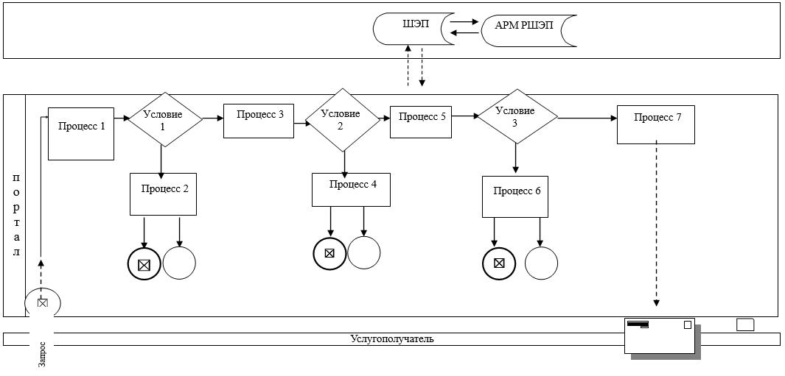

Условные обозначения:

Приложение 2 к регламенту
государственной услуги "Передача
ребенка (детей) на патронатное
воспитание"
Справочник бизнес-процессов оказания государственной услуги "Передача ребенка (детей) на патронатное воспитание"

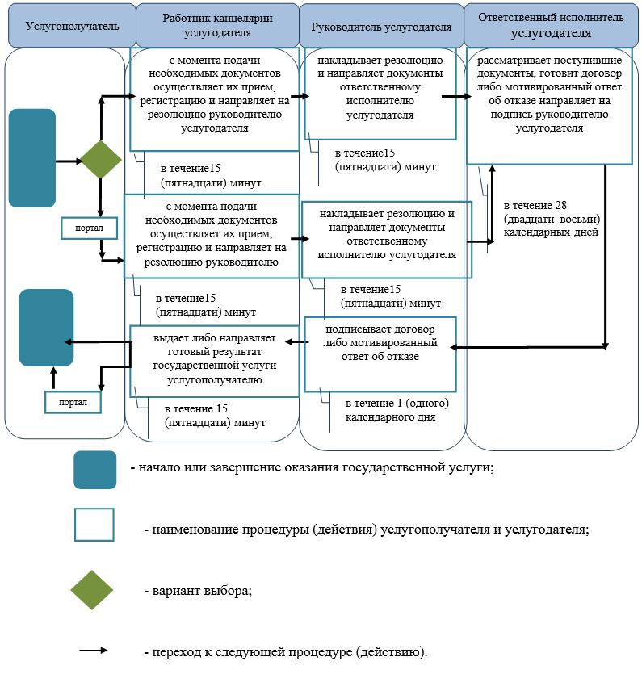

Приложение 9
к постановлению акимата
Мангистауской области
от "28" мая 2018 года № 121
Утвержден
постановлением акимата
Мангистауской области
от "28" октября 2015 года № 332
Регламент государственной услуги "Назначение выплаты денежных средств на содержание ребенка (детей), переданного патронатным воспитателям" 1. Общие положения
1. Государственная услуга "Назначение выплаты денежных средств на содержание ребенка (детей), переданного патронатным воспитателям" (далее – государственная услуга) оказывается местными исполнительными органами городов, районов Мангистауской области (далее – услугодатель), на основании стандарта государственной услуги "Назначение выплаты денежных средств на содержание ребенка (детей), переданного патронатным воспитателям", утвержденного приказом Министра образования и науки Республики Казахстан от 13 апреля 2015 года № 198 "Об утверждении стандартов государственных услуг, оказываемых в сфере семьи и детей" (зарегистрирован в Реестре государственной регистрации нормативных правовых актов за № 11184) (далее - Стандарт).
Прием заявления и выдача результата оказания государственной услуги осуществляется через:
1) канцелярию услугодателя;
2) веб-портал "электронного правительства" www.egov.kz (далее – портал).
Государственная услуга оказывается физическим лицам (далее –услугополучатель) бесплатно.
2. Форма оказания государственной услуги - электронная (частично автоматизированная) и (или) бумажная.
3. Результат оказания государственной услуги - решение о назначении денежных средств, выделяемых патронатным воспитателям на содержание ребенка (детей) по форме, согласно приложению 1 к стандарту государственной услуги либо мотивированный ответ об отказе в оказании государственной услуги в случаях и по основаниям, предусмотренным пунктом 10 стандарта государственной услуги.
2. Описание порядка действий структурных подразделений (работников) услугодателя в процессе оказания государственной услуги
4. Основанием для начала процедуры (действия) по оказанию государственной услуги является:
4. Основанием для начала процедуры (действия) по оказанию государственной услуги является получение услугодателем заявления и иных документов услугополучателя предусмотренных в пункте 9 Стандарта.
5. Содержание каждой процедуры (действия), входящей в состав процесса оказания государственной услуги, длительность его выполнения:
1) работник канцелярии услугодателя с момента подачи необходимых документов осуществляет их прием, регистрацию и направляет на резолюцию руководителю услугодателя – в течение 15 (пятнадцати) минут;
2) руководитель услугодателя накладывает резолюцию и направляет документы ответственному исполнителю услугодателя – в течение 15 (пятнадцати) минут;
3) ответственный исполнитель услугодателя рассматривает поступившие документы, готовит проект решения или мотивированный ответ об отказе и направляет на подпись руководителю услугодателя – в течение 3 (трех) рабочих дней;
4) руководитель услугодателя подписывает решение либо мотивированный ответ об отказе и направляет в канцелярию – в течение 15 (пятнадцати) минут;
5) работник канцелярии услугодателя выдает готовый результат государственной услуги услугополучателю либо направляет через портал в "личный кабинет" - в течение 1 (одного) рабочего дня.
6. Результат процедуры (действия) по оказанию государственной услуги, который служит основанием для начала выполнения следующей процедуры (действия):
1) принятие у услугополучателя документов и передача их руководителю услугодателя;
2) назначение руководителем услугодателя ответственного исполнителя и направление ему документов услугополучателя;
3) подготовка ответственным исполнителем услугодателя результата государственной услуги;
4) подписание руководителем услугодателя результата государственной услуги;
5) выдача результата государственной услуги услугополучателю работником канцелярии услугодателя.
3. Описание порядка взаимодействия структурных подразделений (работников) услугодателя в процессе оказания государственной услуги
7. Перечень структурных подразделений (работников) услугодателя, которые участвуют в процессе оказания государственной услуги:
1) работник канцелярии услугодателя;
2) руководитель услугодателя;
3) ответственный исполнитель услугодателя.
8. Описание последовательности процедур (действий) между структурными подразделениями (работниками) с указанием длительности каждой процедуры (действия):
1) работник канцелярии услугодателя с момента подачи необходимых документов осуществляет их прием, регистрацию и направляет на резолюцию руководителю услугодателя – в течение 15 (пятнадцати) минут;
2) руководитель услугодателя накладывает резолюцию и направляет документы ответственному исполнителю услугодателя – в течение 15 (пятнадцати) минут;
3) ответственный исполнитель услугодателя рассматривает поступившие документы, готовит проект решения или мотивированный ответ об отказе и направляет на подпись руководителю услугодателя – в течение 3 (трех) рабочих дней;
4) руководитель услугодателя подписывает решение либо мотивированный ответ об отказе и направляет в канцелярию – в течение 15 (пятнадцати) минут;
5) работник канцелярии услугодателя выдает готовый результат государственной услуги услугополучателю либо направляет через портал в "личный кабинет" - в течение 1 (одного) рабочего дня.
4. Описание порядка взаймодействия с Государственной корпорацией "Правительство для граждан" и (или) иными услугодателями, а также порядка использования информационных систем в процессе оказания государственной услуги
10. Описание порядка обращения и последовательности процедур (действий) услугодателя и услугополучателя при оказании государственной услуги через портал:
1) услугополучатель осуществляет регистрацию на портале с помощью индивидуального идентификационного номера (далее – ИИН) и пароля (осуществляется для незарегистрированных услугополучателей на портале);
2) процесс 1 – процесс ввода услугополучателем ИИН и пароля на портале для получения государственной услуги;
3) условие 1 – проверка на портале подлинности данных о зарегистрированном услугополучателе через ИИН и пароль;
4) процесс 2 – формирование порталом сообщения об отказе в связи с имеющимися нарушениями в данных услугополучателя;
5) процесс 3 – выбор услугополучателем государственной услуги, указанной в настоящей государственной услуге, вывод на экран формы запроса для оказания государственной услуги и заполнение услугополучателем формы (ввод данных) с учетом ее структуры и форматных требований, прикрепление к форме запроса необходимых копий документов в электронном виде, указанных в пункте 9 Стандарта, а также выбор услугополучателем регистрационного свидетельства электронной цифровой подписью (далее – ЭЦП) для удостоверения (подписания) запроса;
6) условие 2 – проверка на портале срока действия регистрационного свидетельства ЭЦП и отсутствия в списке отозванных (аннулированных) регистрационных свидетельств, а также соответствия идентификационных данных (между ИИН, указанным в запросе и ИИН, указанным в регистрационном свидетельстве ЭЦП);
7) процесс 4 – формирование сообщения об отказе в запрашиваемой государственной услуге в связи с не подтверждением подлинности ЭЦП услугополучателя;
8) процесс 5 – направление электронного документа (запроса услугополучателя) удостоверенного (подписанного) ЭЦП услугополучателя через шлюз "электронного правительства" (далее – ШЭП) в автоматизированное рабочее место регионального шлюза "электронного правительства" (далее-РШЭП АРМ) для обработки запроса услугодателем;
9) условие 3 – проверка услугодателем соответствия приложенных услугополучателем документов, указанных в пункте 9 Стандарта, которые являются основаниям для оказания государственной услуги;
10) процесс 6 – формирование сообщения об отказе в запрашиваемой государственной услуге в связи с имеющимися нарушениями в документах услугополучателя;
11) процесс 7 – получение услугополучателем результата государственной услуги (уведомление в форме электронного документа), сформированный порталом. Результат оказания государственной услуги направляется услугополучателю в "личный кабинет" в форме электронного документа, удостоверенного ЭЦП уполномоченного лица услугодателя.
Функциональные взаимодействия информационных систем, задействованных при оказании государственной услуги через портал приведены диаграммой согласно приложению 1 к настоящего регламенту государственной услуги "Назначение выплаты денежных средств на содержание ребенка (детей), переданного патронатным воспитателям" (далее – Регламент).
9. Подробное описание последовательности процедур (действий), взаимодействия структурных подразделений (работников) услугодателя в процессе оказания государственной услуги отражается в справочнике бизнес-процессов оказания государственной услуги согласно приложению 2 настоящего Регламента.
Приложение 1 к регламенту
государственной услуги "Назначение
выплаты денежных средств
насодержание ребенка (детей),
переданного патронатным
воспитателям"
Описания порядка использования систем в процессе оказание государственной услуги через портал

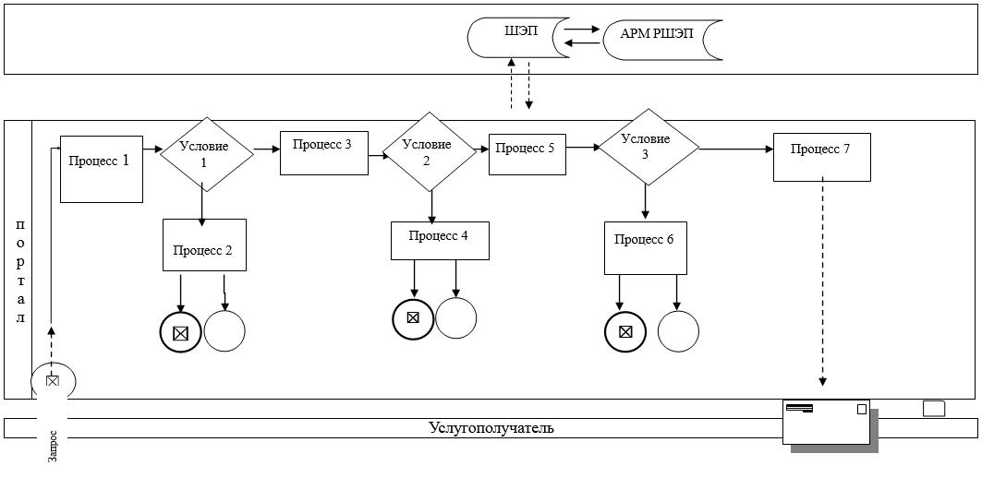

Условные обозначения:

Приложение 2 к регламенту
государственной услуги "Назначение
выплаты денежных средств
насодержание ребенка (детей),
переданного патронатным
воспитателям"
Справочник бизнес-процессов оказания государственной услуги "Назначение выплаты денежных средств насодержание ребенка (детей), переданного патронатным воспитателям"

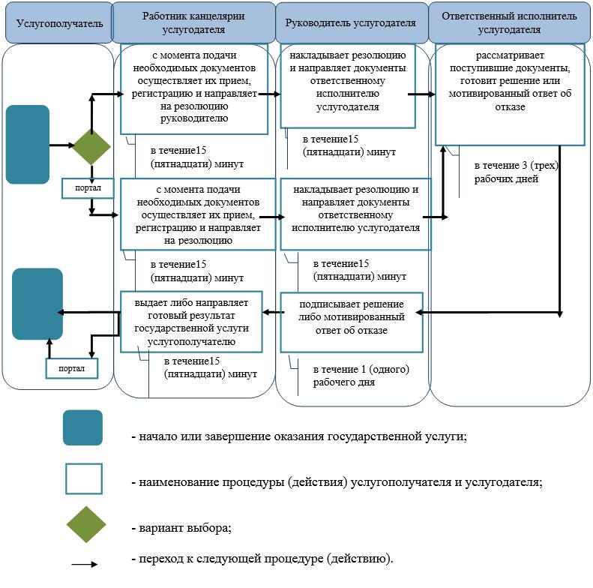

Приложение 10
к постановлению акимата
Мангистауской области
от "28" мая 2018 года № 121
Утвержден
постановлением акимата
Мангистауской области
от "28" октября 2015 года № 332
Регламент государственной услуги "Постановка на учет лиц, желающих усыновить детей" 1. Общие положения
1. Государственная услуга "Постановка на учет лиц, желающих усыновить детей" (далее – государственная услуга) оказывается местными исполнительными органами городов, районов Мангистауской области (далее – услугодатель), на основании стандарта государственной услуги "Постановка на учет лиц, желающих усыновить детей", утвержденного приказом Министра образования и науки Республики Казахстан от 13 апреля 2015 года № 198 "Об утверждении стандартов государственных услуг, оказываемых в сфере семьи и детей" (зарегистрирован в Реестре государственной регистрации нормативных правовых актов за № 11184) (далее - Стандарт).
Прием заявления и выдача результата оказания государственной услуги осуществляется через:
1) канцелярию услугодателя;
2) веб-портал "электронного правительства" www.egov.kz (далее – портал).
2. Форма оказания государственной услуги - электронная (частично автоматизированная) и (или) бумажная.
В случае предоставления услугополучателем неполного пакета документов согласно пункту 9 Стандарта и (или) документов с истекшим сроком действия услугодатель отказывает в приеме заявления.
3. Результат оказания государственной услуги:
При обращении к услугодателю – заключение о возможности (невозможности) быть кандидатом(ами) в усыновители по форме согласно приложению 1 к настоящему стандарту государственной услуги либо мотивированный ответ об отказе в оказании государственной услуги в случаях и по основаниям, предусмотренным пунктом 10 Стандарта.
На портал – уведомление о готовности заключения о возможности (невозможности) быть кандидатом(ами) в усыновители по форме согласно приложению 2 к Стандарту государственной услуги.
После получения уведомления, услугополучателю необходимо обратиться по указанному в уведомлении адресу для получения заключения о возможности (невозможности) быть кандидатом(ами) в усыновители.
Форма предоставления результата оказания государственной услуги – электронная и (или) бумажная.
2. Описание порядка действий структурных подразделений (работников) услугодателя в процессе оказания государственной услуги
4. Основанием для начала процедуры (действия) по оказанию государственной услуги является получение услугодателем заявления и иных документов услугополучателя предусмотренных в пункте 9 Стандарта.
5. Содержание каждой процедуры (действия), входящей в состав процесса оказания государственной услуги, длительность его выполнения:
1) работник канцелярии услугодателя с момента подачи необходимых документов осуществляет их прием, регистрацию и направляет на резолюцию руководителю услугодателя – в течение 15 (пятнадцати) минут;
2) руководитель услугодателя накладывает резолюцию и направляет документы ответственному исполнителю услугодателя - в течение 15 (пятнадцати) минут;
3) ответственный исполнитель услугодателя рассматривает поступившие документы, готовит заключение услугополучателю либо мотивированный ответ об отказе - в течение 13 (тринадцати) календарных дней;
4) руководитель услугодателя подписывает заключение либо мотивированный ответ об отказе - в течение 1 (одного) календарного дня;
5) работник канцелярии услугодателя выдает готовый результат государственной услуги услугополучателю либо направляет через портал в "личный кабинет" - в течение 15 (пятнадцати) минут.
6. Результат процедуры (действия) по оказанию государственной услуги, который служит основанием для начала выполнения следующей процедуры (действия):
1) принятие у услугополучателя документов и передача их руководителю услугодателя;
2) назначение руководителем услугодателя ответственного исполнителя и направление ему документов услугополучателя;
3) подготовка ответственным исполнителем услугодателя результата государственной услуги;
4) подписание руководителем услугодателя результата государственной услуги;
5) выдача результата государственной услуги услугополучателю работником канцелярии услугодателя.
3. Описание порядка взаимодействия структурных подразделений (работников) услугодателя в процессе оказания государственной услуги
7. Перечень структурных подразделений (работников) услугодателя, которые участвуют в процессе оказания государственной услуги:
1) работник канцелярии услугодателя;
2) руководитель услугодателя;
3) ответственный исполнитель услугодателя.
8. Описание последовательности процедур (действий) между структурными подразделениями (работниками) с указанием длительности каждой процедуры (действия):
1) работник канцелярии услугодателя с момента подачи необходимых документов осуществляет их прием, регистрацию и направляет на резолюцию руководителю услугодателя – в течение 15 (пятнадцати) минут;
2) руководитель услугодателя накладывает резолюцию и направляет документы ответственному исполнителю услугодателя - в течение 15 (пятнадцати) минут;
3) ответственный исполнитель услугодателя рассматривает поступившие документы, готовит заключение услугополучателю либо мотивированный ответ об отказе - в течение 13 (тринадцати) календарных дней;
4) руководитель услугодателя подписывает заключение либо мотивированный ответ об отказе - в течение 1 (одного) календарного дня;
5) работник канцелярии услугодателя выдает готовый результат государственной услуги услугополучателю либо направляет через портал в "личный кабинет" - в течение 15 (пятнадцати) минут.
4. Описание порядка взаймодействия с Государственной корпорацией "Правительство для граждан" и (или) иными услугодателями, а также порядка использования информационных систем в процессе оказания государственной услуги
10. Описание порядка обращения и последовательности процедур (действий) услугодателя и услугополучателя при оказании государственной услуги через портал:
1) услугополучатель осуществляет регистрацию на портале с помощью индивидуального идентификационного номера (далее – ИИН) и пароля (осуществляется для незарегистрированных услугополучателей на портале);
2) процесс 1 – процесс ввода услугополучателем ИИН и пароля на портале для получения государственной услуги;
3) условие 1 – проверка на портале подлинности данных о зарегистрированном услугополучателе через ИИН и пароль;
4) процесс 2 – формирование порталом сообщения об отказе в связи с имеющимися нарушениями в данных услугополучателя;
5) процесс 3 – выбор услугополучателем государственной услуги, указанной в настоящей государственной услуге, вывод на экран формы запроса для оказания государственной услуги и заполнение услугополучателем формы (ввод данных) с учетом ее структуры и форматных требований, прикрепление к форме запроса необходимых копий документов в электронном виде, указанных в пункте 9 Стандарта, а также выбор услугополучателем регистрационного свидетельства электронной цифровой подписью (далее – ЭЦП) для удостоверения (подписания) запроса;
6) условие 2 – проверка на портале срока действия регистрационного свидетельства ЭЦП и отсутствия в списке отозванных (аннулированных) регистрационных свидетельств, а также соответствия идентификационных данных (между ИИН, указанным в запросе и ИИН, указанным в регистрационном свидетельстве ЭЦП);
7) процесс 4 – формирование сообщения об отказе в запрашиваемой государственной услуге в связи с не подтверждением подлинности ЭЦП услугополучателя;
8) процесс 5 – направление электронного документа (запроса услугополучателя) удостоверенного (подписанного) ЭЦП услугополучателя через шлюз "электронного правительства" (далее – ШЭП) в автоматизированное рабочее место регионального шлюза "электронного правительства" (далее-РШЭП АРМ) для обработки запроса услугодателем;
9) условие 3 – проверка услугодателем соответствия приложенных услугополучателем документов, указанных в пункте 9 Стандарта, которые являются основаниям для оказания государственной услуги;
10) процесс 6 – формирование сообщения об отказе в запрашиваемой государственной услуге в связи с имеющимися нарушениями в документах услугополучателя;
11) процесс 7 – получение услугополучателем результата государственной услуги (уведомление в форме электронного документа), сформированный порталом. Результат оказания государственной услуги направляется услугополучателю в "личный кабинет" в форме электронного документа, удостоверенного ЭЦП уполномоченного лица услугодателя.
Функциональные взаимодействия информационных систем, задействованных при оказании государственной услуги через портал приведены диаграммой согласно приложению 1 к настоящего регламенту государственной услуги "Постановка на учет лиц, желающих усыновить детей" (далее – Регламент).
9. Подробное описание последовательности процедур (действий), взаимодействия структурных подразделений (работников) услугодателя в процессе оказания государственной услуги отражается в справочнике бизнес-процессов оказания государственной услуги согласно приложению 2 настоящего Регламента.
Приложение 1 к регламенту
государственной услуги "Постановка
на учет лиц, желающих усыновить
детей"
Описания порядка использования систем в процессе оказание государственной услуги через портал

Условные обозначения:

Приложение 2 к регламенту
государственной услуги "Постановка
на учет лиц, желающих усыновить
детей"
Справочник бизнес-процессов оказания государственной услуги "Постановка на учет лиц, желающих усыновить детей"

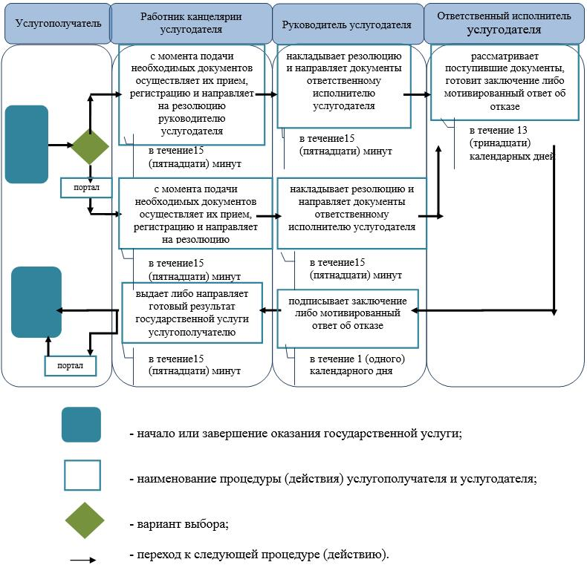

Приложение 11
к постановлению акимата
Мангистауской области
от "28" мая 2018 года № 121
Утвержден
постановлением акимата
Мангистауской области
от "28" октября 2015 года № 332
Регламент государственной услуги "Назначение единовременной денежной выплаты в связи с усыновлением ребенка-сироты и (или) ребенка, оставшегося без попечения родителей" 1. Общие положения
1. Государственная услуга "Назначение единовременной денежной выплаты в связи с усыновлением ребенка-сироты и (или) ребенка, оставшегося без попечения родителей" (далее – государственная услуга) оказывается местными исполнительными органами городов, районов Мангистауской области (далее – услугодатель), на основании стандарта государственной услуги "Назначение единовременной денежной выплаты в связи с усыновлением ребенка-сироты и (или) ребенка, оставшегося без попечения родителей", утвержденного приказом Министра образования и науки Республики Казахстан от 13 апреля 2015 года № 198 "Об утверждении стандартов государственных услуг, оказываемых в сфере семьи и детей" (зарегистрирован в Реестре государственной регистрации нормативных правовых актов за № 11184) (далее - Стандарт).
Прием заявления и выдача результата оказания государственной услуги осуществляется через:
1) канцелярию услугодателя;
2) веб-портал "электронного правительства" www.egov.kz (далее – портал).
2. Форма оказания государственной услуги - электронная (частично автоматизированная) и (или) бумажная.
3. Результатом оказываемой государственной услуги является – решение о назначении единовременной денежной выплаты в связи с усыновлением ребенка-сироты и (или) ребенка, оставшегося без попечения родителей по форме, согласно приложение 1 к Стандарту либо мотивированный ответ об отказе в оказании государственной услуги в случаях и по основаниям, предусмотренным пунктом 10 Стандарта.
2. Описание порядка действий структурных подразделений (работников) услугодателя в процессе оказания государственной услуги
4. Основанием для начала процедуры (действия) по оказанию государственной услуги является получение услугодателем заявления и иных документов услугополучателя предусмотренных в пункте 9 Стандарта.
5. Содержание каждой процедуры (действия), входящей в состав процесса оказания государственной услуги, длительность его выполнения:
1) работник канцелярии услугодателя с момента подачи необходимых документов осуществляет их прием, регистрацию и направляет на резолюцию руководителю услугодателя – в течение 15 (пятнадцати) минут;
2) руководитель услугодателя накладывает резолюцию и направляет документы ответственному исполнителю услугодателя - в течение 15 (пятнадцати) минут;
3) ответственный исполнитель услугодателя рассматривает поступившие документы, готовит проект решения или мотивированный ответ об отказе и направляет на подпись руководителю услугодателя - в течение 8 (восьми) рабочих дней;
4) руководитель услугодателя подписывает решение либо мотивированный ответ об отказе и направляет в канцелярию - в течение 15 (пятнадцати) минут;
5) работник канцелярии услугодателя выдает готовый результат государственной услуги услугополучателю либо направляет через портал в "личный кабинет" - в течение 1 (одного) рабочего дня.
6. Результат процедуры (действия) по оказанию государственной услуги, который служит основанием для начала выполнения следующей процедуры (действия):
1) принятие у услугополучателя документов и передача их руководителю услугодателя;
2) назначение руководителем услугодателя ответственного исполнителя и направление ему документов услугополучателя;
3) подготовка ответственным исполнителем услугодателя результата государственной услуги;
4) подписание руководителем услугодателя результата государственной услуги;
5) выдача результата государственной услуги услугополучателю работником канцелярии услугодателя.
3. Описание порядка взаимодействия структурных подразделений (работников) услугодателя в процессе оказания государственной услуги
7. Перечень структурных подразделений (работников) услугодателя, которые участвуют в процессе оказания государственной услуги:
1) работник канцелярии услугодателя;
2) руководитель услугодателя;
3) ответственный исполнитель услугодателя.
8. Описание последовательности процедур (действий) между структурными подразделениями (работниками) с указанием длительности каждой процедуры (действия):
1) работник канцелярии услугодателя с момента подачи необходимых документов осуществляет их прием, регистрацию и направляет на резолюцию руководителю услугодателя – в течение 15 (пятнадцати) минут;
2) руководитель услугодателя накладывает резолюцию и направляет документы ответственному исполнителю услугодателя - в течение 15 (пятнадцати) минут;
3) ответственный исполнитель услугодателя рассматривает поступившие документы, готовит проект решения или мотивированный ответ об отказе и направляет на подпись руководителю услугодателя - в течение 8 (восьми) рабочих дней;
4) руководитель услугодателя подписывает решение либо мотивированный ответ об отказе и направляет в канцелярию - в течение 15 (пятнадцати) минут;
5) работник канцелярии услугодателя выдает готовый результат государственной услуги услугополучателю либо направляет через портал в "личный кабинет" - в течение 1 (одного) рабочего дня.
4. Описание порядка взаймодействия с Государственной корпорацией "Правительство для граждан" и (или) иными услугодателями, а также порядка использования информационных систем в процессе оказания государственной услуги
9. Описание порядка обращения и последовательности процедур (действий) услугодателя и услугополучателя при оказании государственной услуги через портал:
1) услугополучатель осуществляет регистрацию на портале с помощью индивидуального идентификационного номера (далее – ИИН) и пароля (осуществляется для незарегистрированных услугополучателей на портале);
2) процесс 1 – процесс ввода услугополучателем ИИН и пароля на портале для получения государственной услуги;
3) условие 1 – проверка на портале подлинности данных о зарегистрированном услугополучателе через ИИН и пароль;
4) процесс 2 – формирование порталом сообщения об отказе в связи с имеющимися нарушениями в данных услугополучателя;
5) процесс 3 – выбор услугополучателем государственной услуги, указанной в настоящей государственной услуге, вывод на экран формы запроса для оказания государственной услуги и заполнение услугополучателем формы (ввод данных) с учетом ее структуры и форматных требований, прикрепление к форме запроса необходимых копий документов в электронном виде, указанных в пункте 9 Стандарта, а также выбор услугополучателем регистрационного свидетельства электронной цифровой подписью (далее – ЭЦП) для удостоверения (подписания) запроса;
6) условие 2 – проверка на портале срока действия регистрационного свидетельства ЭЦП и отсутствия в списке отозванных (аннулированных) регистрационных свидетельств, а также соответствия идентификационных данных (между ИИН, указанным в запросе и ИИН, указанным в регистрационном свидетельстве ЭЦП);
7) процесс 4 – формирование сообщения об отказе в запрашиваемой государственной услуге в связи с не подтверждением подлинности ЭЦП услугополучателя;
8) процесс 5 – направление электронного документа (запроса услугополучателя) удостоверенного (подписанного) ЭЦП услугополучателя через шлюз "электронного правительства" (далее – ШЭП) в автоматизированное рабочее место регионального шлюза "электронного правительства" (далее-РШЭП АРМ) для обработки запроса услугодателем;
9) условие 3 – проверка услугодателем соответствия приложенных услугополучателем документов, указанных в пункте 9 Стандарта, которые являются основаниям для оказания государственной услуги;
10) процесс 6 – формирование сообщения об отказе в запрашиваемой государственной услуге в связи с имеющимися нарушениями в документах услугополучателя;
11) процесс 7 – получение услугополучателем результата государственной услуги (уведомление в форме электронного документа), сформированный порталом. Результат оказания государственной услуги направляется услугополучателю в "личный кабинет" в форме электронного документа, удостоверенного ЭЦП уполномоченного лица услугодателя.
Функциональные взаимодействия информационных систем, задействованных при оказании государственной услуги через портал приведены диаграммой согласно приложению 1 к настоящего регламенту государственной услуги "Назначение единовременной денежной выплаты в связи с усыновлением ребенка-сироты и (или) ребенка, оставшегося без попечения родителей" (далее – Регламент).
10. Подробное описание последовательности процедур (действий), взаимодействия структурных подразделений (работников) услугодателя в процессе оказания государственной услуги отражается в справочнике бизнес -процессов оказания государственной услуги согласно приложению 2 настоящего Регламента.
Приложение 1 к регламенту
государственной услуги "Назначение
единовременной денежной выплаты в
связи с усыновлением ребенка-сироты
и (или) ребенка, оставшегося без
попечения родителей"
Описания порядка использования систем в процессе оказание государственной услуги через портал

Условные обозначения:

Приложение 2 к регламенту
государственной услуги "Назначение
единовременной денежной выплаты в
связи с усыновлением ребенка-сироты
и (или) ребенка, оставшегося без
попечения родителей"
Справочник бизнес-процессов оказания государственной услуги "Назначение единовременной денежной выплаты в связи с усыновлением ребенка-сироты и (или) ребенка, оставшегося без попечения родителей"

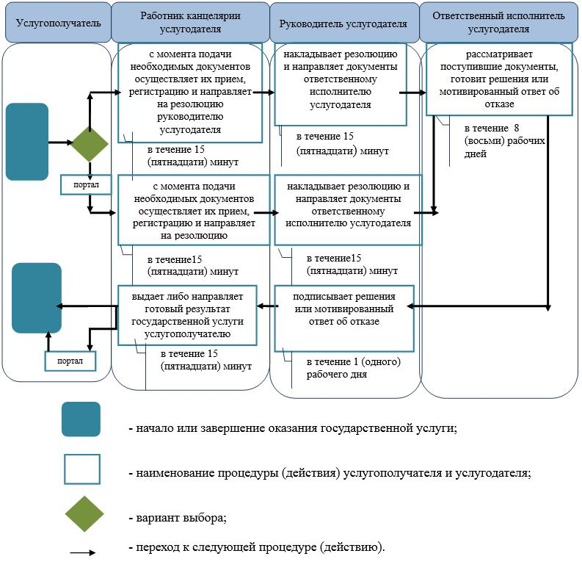

Приложение 12
к постановлению акимата
Мангистауской области
от "28" мая 2018 года № 121
Утвержден
постановлением акимата
Мангистауской области
от "28" октября 2015 года № 332
Регламент государственной услуги "Прием документов и выдача направлений на предоставление отдыха детям в загородных и пришкольных лагерях отдельным категориям обучающихся и воспитанников государственных учреждений образования" 1. Общие положения
1. Государственная услуга "Прием документов и выдача направлений на предоставление отдыха детям в загородных и пришкольных лагерях отдельным категориям обучающихся и воспитанников государственных учреждений образования" (далее – государственная услуга) оказывается организациями образования, местными исполнительными органами городов, районов Мангистауской области (далее – услугодатель), на основании Стандарта государственной услуги "Прием документов и выдача направлений на предоставление отдыха детям в загородных и пришкольных лагерях отдельным категориям обучающихся и воспитанников государственных учреждений образования", утвержденного приказом Министра образования и науки Республики Казахстан от 13 апреля 2015 года № 198 "Об утверждении стандартов государственных услуг, оказываемых в сфере семьи и детей" (зарегистрирован в Реестре государственной регистрации нормативных правовых актов за № 11184) (далее - Стандарт).
Прием заявления и выдача результата оказания государственной услуги осуществляется через:
1) канцелярию услугодателя;
2) филиал некоммерческого акционерного общества "Государственная корпорация "Правительство для граждан" по Мангистауской области (далее – Государственная корпорация).
Государственная услуга оказывается физическим лицам (далее –услугополучатель) бесплатно.
2. Форма оказания государственной услуги - бумажная.
В случае предоставления услугополучателем неполного пакета документов согласно пункту 9 Стандарта и (или) документов с истекшим сроком действия услугодатель отказывает в приеме заявления.
3. Результатом оказываемой государственной услуги является – направление (путевка) в загородные и пришкольные лагеря либо мотивированный ответ об отказе в оказании государственной услуги в случаях и по основаниям, предусмотренным пунктом 10 Стандарта.
Форма предоставления результата оказания государственной услуги – бумжная.
2. Описание порядка действий структурных подразделений (работников) услугодателя в процессе оказания государственной услуги
4. Основанием для начала процедуры (действия) по оказанию государственной услуги является при обращении к услугодателю и в Государственную корпорацию заявление услугополучателя по форме согласно приложению 1 стандарта.
5. Содержание каждой процедуры (действия), входящей в состав процесса оказания государственной услуги, длительность его выполнения:
1) работник канцелярии услугодателя с момента подачи необходимых документов осуществляет их прием, регистрацию и направляет на резолюцию руководителю услугодателя - в течение 15 (пятнадцати) минут;
2) руководитель услугодателя накладывает резолюцию и направляет документы ответственному исполнителю услугодателя - в течение 15 (пятнадцати) минут;
3) ответственный исполнитель услугодателя рассматривает поступившие документы, готовит направление (путевку) или мотивированный ответ об отказе - в течение 3 (трех) рабочих дней;
4) руководитель услугодателя подписывает направление (путевку) или мотивированный ответ об отказе - в течение 15 (пятнадцати) минут;
5) работник канцелярии услугодателя в течение выдает готовый результат государственной услуги услугополучателю, обеспечивает доставку готового результата в Государственную корпорацию - в течение 1 (одного) рабочего дня.
6. Результат процедуры (действия) по оказанию государственной услуги, который служит основанием для начала выполнения следующей процедуры (действия):
1) принятие у услугополучателя документов и передача их руководителю услугодателя;
2) назначение руководителем услугодателя ответственного исполнителя и направление ему документов услугополучателя;
3) подготовка ответственным исполнителем услугодателя результата государственной услуги;
4) подписание руководителем услугодателя результата государственной услуги;
5) выдача результата государственной услуги услугополучателю работником канцелярии услугодателя.
3. Описание порядка взаимодействия структурных подразделений (работников) услугодателя в процессе оказания государственной услуги
7. Перечень структурных подразделений (работников) услугодателя, которые участвуют в процессе оказания государственной услуги:
1) работник канцелярии услугодателя;
2) руководитель услугодателя;
3) ответственный исполнитель услугодателя.
8. Описание последовательности процедур (действий) между структурными подразделениями (работниками) с указанием длительности каждой процедуры (действия):
1) работник канцелярии услугодателя с момента подачи необходимых документов осуществляет их прием, регистрацию и направляет на резолюцию руководителю услугодателя - в течение 15 (пятнадцати) минут;
2) руководитель услугодателя накладывает резолюцию и направляет документы ответственному исполнителю услугодателя - в течение 15 (пятнадцати) минут;
3) ответственный исполнитель услугодателя рассматривает поступившие документы, готовит направление (путевку) или мотивированный ответ об отказе - в течение 3 (трех) рабочих дней;
4) руководитель услугодателя подписывает направление (путевку) или мотивированный ответ об отказе - в течение 15 (пятнадцати) минут;
5) работник канцелярии услугодателя в течение выдает готовый результат государственной услуги услугополучателю, обеспечивает доставку готового результата в Государственную корпорацию - в течение 1 (одного) рабочего дня.
4. Описание порядка взаймодействия с Государственной корпорацией "Правительство для граждан" и (или) иными услугодателями, а также порядка использования информационных систем в процессе оказания государственной услуги
9. Описание порядка обращения в Государственную корпорацию и (или) к иным услугодателям, длительность обработки запроса услугополучателя:
процесс 1 – услугополучатель при обращении к сотруднику Государственной корпорации выдает расписку о приеме соответствующих документов предусмотренных в пункте 9 Стандарта;
условие 2 – в случае предоставления услугополучателем неполного пакета документов согласно пункту 9 Стандарта работник Государственной корпорации отказывает в приеме заявления и выдает расписку об отказе в приеме документов по форме согласно приложению 2 к Стандарту;
процесс 2 – процедуры (действия) услугодателя предусмотренные в пункте 5 регламента государственной услуги "Прием документов и выдача направлений на предоставление отдыха детям в загородных и пришкольных лагерях отдельным категориям обучающихся и воспитанников государственных учреждений образования" (далее – Регламент);
процесс 3 – в Государственную корпорацию выдача готовых документов осуществляется на основании расписки о приеме документов при предъявлении удостоверения личности (либо его представителя по нотариально заверенной доверенности).
Максимально допустимое время ожидания для сдачи пакета документов - 15 (пятнадцать) минут.
Максимально допустимое время обслуживания –15 (пятнадцать) минут.
9. Подробное описание последовательности процедур (действий), взаимодействия структурных подразделений (работников) услугодателя в процессе оказания государственной услуги отражается в справочнике бизнес-процессов оказания государственной услуги согласно приложению настоящего к Регламента.
Приложение к регламенту
государственной услуги "Прием
документов и выдача направлений на
предоставление отдыха детям в
загородных и пришкольных лагерях
отдельным категориям обучающихся и
воспитанников государственных
учреждений образования"
Справочник бизнес-процессов оказания государственной услуги "Прием документов и выдача направлений на предоставление отдыха детям в загородных и пришкольных лагерях отдельным категориям обучающихся и воспитанников государственных учреждений образования"

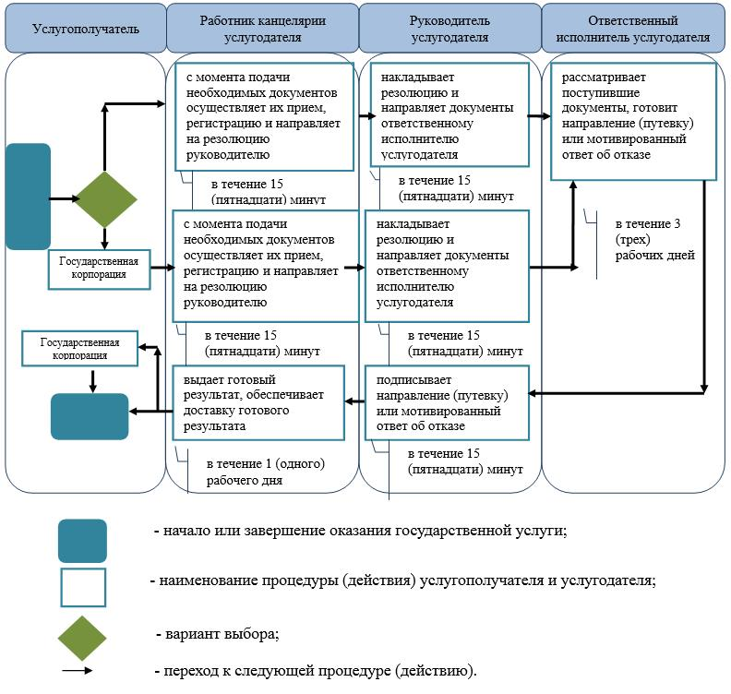

Приложение 13
к постановлению акимата
Мангистауской области
от "28" мая 2018 года № 121
Утвержден
постановлением акимата
Мангистауской области
от "28" октября 2015 года № 332
Регламент государственной услуги "Выдача разрешения на свидания с ребенком родителям, лишенным родительских прав, не оказывающие на ребенка негативного влияния" 1. Общие положения
1. Государственная услуга "Выдача разрешения на свидания с ребенком родителям, лишенным родительских прав, не оказывающие на ребенка негативного влияния" (далее – государственная услуга) оказывается местными исполнительными органами городов, районов Мангистауской области (далее – услугодатель), на основании стандарта государственной услуги "Выдача разрешения на свидания с ребенком родителям, лишенным родительских прав, не оказывающие на ребенка негативного влияния", утвержденного приказом Министра образования и науки Республики Казахстан от 13 апреля 2015 года № 198 "Об утверждении стандартов государственных услуг, оказываемых в сфере семьи и детей" (зарегистрирован в Реестре государственной регистрации нормативных правовых актов за № 11184) (далее - Стандарт).
Прием заявления и выдача результата оказания государственной услуги осуществляется через:
1) канцелярию услугодателя;
2) филиал некоммерческого акционерного общества "Государственная корпорация "Правительство для граждан" по Мангистауской области (далее – Государственная корпорация).
Государственная услуга оказывается физическим лицам (далее –услугополучатель) бесплатно.
2. Форма оказания государственной услуги - бумажная.
3. Результатом оказываемой государственной услуги – разрешение органа опеки и попечительства на свидания с ребенком родителям, лишенным родительских прав, не оказывающие на ребенка негативного влияния согласно приложению 1 к Стандарту государственной услуги либо мотивированный ответ об отказе в оказании государственной услуги в случаях и по основаниям, предусмотренным пунктом 10 Стандарта.
Форма предоставления результата оказания государственной услуги - бумажная.
2. Описание порядка действий структурных подразделений (работников) услугодателя в процессе оказания государственной услуги
4. Основанием для начала процедуры (действия) по оказанию государственной услуги является получение услугодателем заявления и иных документов услугополучателя предусмотренных в пункте 9 Стандарта.
5. Содержание каждой процедуры (действия), входящей в состав процесса оказания государственной услуги, длительность его выполнения:
1) работник канцелярии услугодателя с момента подачи необходимых документов осуществляет их прием, регистрацию и направляет на резолюцию руководителю услугодателя - в течение 15 (пятнадцати) минут;
2) руководитель услугодателя накладывает резолюцию и направляет документы ответственному исполнителю услугодателя - в течение 15 (пятнадцати) минут;
3) ответственный исполнитель услугодателя рассматривает поступившие документы, готовит проект решения или мотивированный ответ об отказе и направляет на подпись руководителю услугодателя - в течение 3 (трех) рабочих дней;
4) руководитель услугодателя подписывает решение либо мотивированный ответ об отказе и направляет в канцелярию - в течение 15 (пятнадцати) минут;
5) работник канцелярии услугодателя в течение выдает готовый результат государственной услуги услугополучателю, обеспечивает доставку готового результата в Государственную корпорацию - в течение 1 (одного) рабочего дня.
6. Результат процедуры (действия) по оказанию государственной услуги, который служит основанием для начала выполнения следующей процедуры (действия):
1) принятие у услугополучателя документов и передача их руководителю услугодателя;
2) назначение руководителем услугодателя ответственного исполнителя и направление ему документов услугополучателя;
3) подготовка ответственным исполнителем услугодателя результата государственной услуги;
4) подписание руководителем услугодателя результата государственной услуги;
5) выдача результата государственной услуги услугополучателю работником канцелярии услугодателя.
3. Описание порядка взаимодействия структурных подразделений (работников) услугодателя в процессе оказания государственной услуги
7. Перечень структурных подразделений (работников) услугодателя, которые участвуют в процессе оказания государственной услуги:
1) работник канцелярии услугодателя;
2) руководитель услугодателя;
3) ответственный исполнитель услугодателя.
8. Описание последовательности процедур (действий) между структурными подразделениями (работниками) с указанием длительности каждой процедуры (действия):
1) работник канцелярии услугодателя с момента подачи необходимых документов осуществляет их прием, регистрацию и направляет на резолюцию руководителю услугодателя - в течение 15 (пятнадцати) минут;
2) руководитель услугодателя накладывает резолюцию и направляет документы ответственному исполнителю услугодателя - в течение 15 (пятнадцати) минут;
3) ответственный исполнитель услугодателя рассматривает поступившие документы, готовит проект решения или мотивированный ответ об отказе и направляет на подпись руководителю услугодателя - в течение 3 (трех) рабочих дней;
4) руководитель услугодателя подписывает решение либо мотивированный ответ об отказе и направляет в канцелярию - в течение 15 (пятнадцати) минут;
5) работник канцелярии услугодателя в течение выдает готовый результат государственной услуги услугополучателю, обеспечивает доставку готового результата в Государственную корпорацию - в течение 1 (одного) рабочего дня.
4. Описание порядка взаймодействия с Государственной корпорацией "Правительство для граждан" и (или) иными услугодателями, а также порядка использования информационных систем в процессе оказания государственной услуги
9. Описание порядка обращения в Государственную корпорацию и (или) к иным услугодателям, длительность обработки запроса услугополучателя:
процесс 1 – услугополучатель при обращении к сотруднику Государственной корпорации выдает расписку о приеме соответствующих документов предусмотренных в пункте 9 Стандарта;
условие 2 – в случае предоставления услугополучателем неполного пакета документов согласно пункту 9 Стандарта работник Государственной корпорации отказывает в приеме заявления и выдает расписку об отказе в приеме документов по форме согласно приложению 3 к Стандарту;
процесс 2 – процедуры (действия) услугодателя предусмотренные в пункте 5 настоящему регламенту государственной услуги "Выдача разрешения на свидания с ребенком родителям, лишенным родительских прав, не оказывающие на ребенка негативного влияния" (далее – Регламент);
процесс 3 – в Государственную корпорацию выдача готовых документов осуществляется на основании расписки о приеме документов при предъявлении удостоверения личности (либо его представителя по нотариально заверенной доверенности).
Максимально допустимое время ожидания для сдачи пакета документов - 15 (пятнадцать) минут.
Максимально допустимое время обслуживания – 15 (пятнадцать) минут.
10. Подробное описание последовательности процедур (действий), взаимодействия структурных подразделений (работников) услугодателя в процессе оказания государственной услуги, а также описание порядка взаимодействия с иными услугодателями и (или) Государственной корпорацией и порядка использования информационных систем в процессе оказания государственной услуги отражается в справочнике бизнес-процессов оказания государственной услуги согласно приложению к настоящего Регламенту.
Приложение к регламенту
государственной услуги "Выдача
разрешения на свидания с ребенком
родителям, лишенным родительских
прав, не оказывающие на ребенка
негативного влияния"
Справочник бизнес-процессов оказания государственной услуги "Выдача разрешения на свидания с ребенком родителям, лишенным родительских прав, не оказывающие на ребенка негативного влияния"

Приложение 14
к постановлению акимата
Мангистауской области
от "28" мая 2018 года № 121
Утвержден
постановлением акимата
Мангистауской области
от "28" октября 2015 года № 332
Регламент государственной услуги "Передача ребенка (детей) на воспитание в приемную семью и назначение выплаты денежных средств на их содержание" 1. Общие положения
1. Государственная услуга "Передача ребенка (детей) на воспитание в приемную семью и назначение выплаты денежных средств на их содержание" (далее – государственная услуга оказывается местными исполнительными органами городов, районов Мангистауской области (далее – услугодатель), на основании стандарта государственной услуги "Передача ребенка (детей) на воспитание в приемную семью и назначение выплаты денежных средств на их содержание", утвержденного приказом Министра образования и науки Республики Казахстан от 13 апреля 2015 года № 198 "Об утверждении стандартов государственных услуг, оказываемых в сфере семьи и детей" (зарегистрирован в Реестре государственной регистрации нормативных правовых актов за № 11184).
Прием заявлении и выдача результата оказания государственной услуги осуществляется через канцелярию услугодателя.
Государственная услуга оказывается физическим лицам (далее –услугополучатель) бесплатно.
2. Форма оказания государственной услуги: бумажная.
3. Результат оказания государственной услуги – договор о передаче ребенка (детей) на воспитание в приемную семью и решение о назначении выплаты денежных средств на их содержание по форме согласно приложению 1 к Стандарту, либо мотивированный ответ об отказе в оказании государственной услуги в случаях и по основаниям, предусмотренным пунктом 10 Стандарта.
2. Описание порядка действий структурных подразделений (работников) услугодателя в процессе оказания государственной услуги
4. Основанием для начала процедуры (действия) по оказанию государственной услуги является предоставление перечня документов согласно пункту 9 стандарта.
5. Содержание каждой процедуры (действия), входящей в состав процесса оказания государственной услуги, длительность его выполнения:
1) работник канцелярии услугодателя с момента подачи необходимых документов осуществляет их прием, регистрацию и направляет на резолюцию руководителю услугодателя – в течение 20 (двадцати) минут;
2) руководитель услугодателя накладывает резолюцию, направляет документы ответственному исполнителю услугодателя – в течение 1 (одного) календарного дня;
3) ответственный исполнитель услугодателя рассматривает поступившие документы, готовит договор и решение либо мотивированный ответ об отказе и направляет на подпись руководителю услугодателя – в течение 28 (двадцати восьми) календарных дней;
4) руководитель услугодателя подписывает договор и решение, либо мотивированный ответ об отказе и направляет в канцелярию – в течение 1 (одного) календарного дня;
5) работник канцелярии услугодателя выдает результат государственной услуги услугополучателю - 30 (тридцати) минут.
6. Результат процедуры (действия) по оказанию государственной услуги, который служит основанием для начала выполнения следующей процедуры (действия):
1) принятие у услугополучателя документов и передача их руководителю услугодателя;
2) назначение руководителем услугодателя ответственного исполнителя и направление ему документов услугополучателя;
3) подготовка ответственным исполнителем услугодателя результата государственной услуги;
4) подписание руководителем услугодателя результата государственной услуги;
5) выдача результата государственной услуги услугополучателю работником канцелярии услугодателя.
3. Описание порядка взаимодействия структурных подразделений (работников) услугодателя в процессе оказания государственной услуги
7. Перечень структурных подразделений (работников) услугодателя, которые участвуют в процессе оказания государственной услуги:
1) работник канцелярии услугодателя;
2) руководитель услугодателя;
3) ответственный исполнитель услугодателя.
8. Описание последовательности процедур (действий) между структурными подразделениями (работниками) с указанием длительности каждой процедуры (действия):
1) работник канцелярии услугодателя с момента подачи необходимых документов осуществляет их прием, регистрацию и направляет на резолюцию руководителю услугодателя – в течение 20 (двадцати) минут;
2) руководитель услугодателя накладывает резолюцию, направляет документы ответственному исполнителю услугодателя – в течение 1 (одного) календарного дня;
3) ответственный исполнитель услугодателя рассматривает поступившие документы, готовит договор и решение либо мотивированный ответ об отказе и направляет на подпись руководителю услугодателя – в течение 28 (двадцати восьми) календарных дней;
4) руководитель услугодателя подписывает договор и решение, либо мотивированный ответ об отказе и направляет в канцелярию – в течение 1 (одного) календарного дня;
5) работник канцелярии услугодателя выдает результат государственной услуги услугополучателю - 30 (тридцати) минут.
9. Подробное описание последовательности процедур (действий), взаимодействия структурных подразделений (работников) услугодателя в процессе оказания государственной услуги отражается в справочнике бизнес -процессов оказания государственной услуги согласно приложению настоящего регламента государственной услуги "Передача ребенка (детей) на воспитание в приемную семью и назначение выплаты денежных средств на их содержание".
Приложение к регламенту
государственной услуги "Передача
ребенка (детей) на воспитание в
приемную семью и назначение
выплаты денежных средств на
их содержание"
Справочник бизнес-процессов оказания государственной услуги "Передача ребенка (детей) на воспитание в приемную семью и назначение выплаты денежных средств на их содержание"

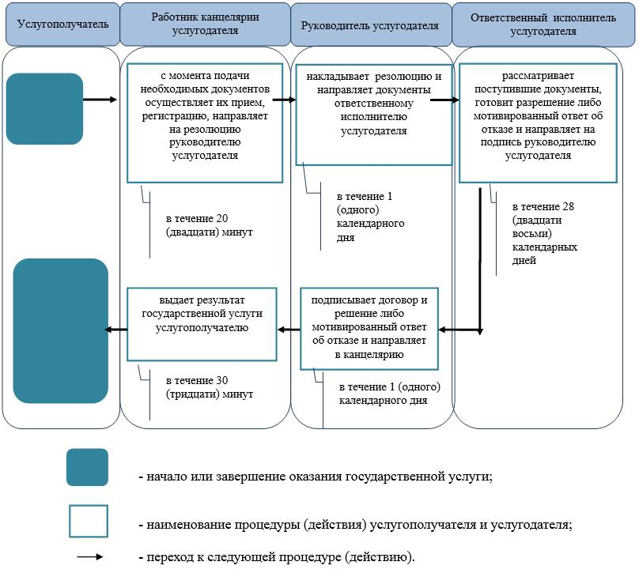

Приложение 15
к постановлению акимата
Мангистауской области
от "28" мая 2018 года № 121
Утвержден
постановлением акимата
Мангистауской области
от "28" октября 2015 года № 333
Регламент государственной услуги "Прием документов для участия в конкурсе на присуждение звания "Лучший педагог" 1. Общие положения
1. Государственная услуга "Прием документов для участия в конкурсе на присуждение звания "Лучший педагог" (далее – государственная услуга оказывается отделами образования городов, районов, управлением образования Мангистауской области, Министерством образования и науки Республики Казахстан (далее – услугодатель), на основании стандарта государственной услуги "Прием документов для участия в конкурсе на присуждение звания "Лучший педагог", утвержденного приказом Министра образования и науки Республики Казахстан от 8 апреля 2015 года № 173 "Об утверждении стандартов государственных услуг по приему документов для участия в конкурсах на присуждение звания "Лучший педагог" (зарегистрирован в Реестре государственной регистрации нормативных правовых актов за № 11058).
Прием заявлении и выдача результата оказания государственной услуги осуществляется через канцелярию услугодателя.
Государственная услуга оказывается физическим лицам (далее –услугополучатель) бесплатно.
2. Форма оказания государственной услуги: бумажная.
3. Результат оказания государственной услуги является выдача расписки о приеме документов для участия в конкурсе на присуждение звания "Лучший педагог" в произвольной форме, либо мотивированный ответ об отказе в оказании государственной услуги по основаниям, установленным пунктом 10 настоящего стандарта государственной услуги.
Форма предоставления результата оказания государственной услуги: бумажная.
2. Описание порядка действий структурных подразделений (работников) услугодателя в процессе оказания государственной услуги
4. Основанием для начала процедуры (действия) по оказанию государственной услуги является получение услугодателем заявления и иных документов услугополучателя предусмотренных в пункте 9 Стандарта.
5. Содержание каждой процедуры (действия), входящей в состав процесса оказания государственной услуги, длительность его выполнения:
1) канцелярия городского, районного отдела образования ежегодно в апреле принимает и регистрирует пакет документов – 20 (двадцать) минут. Результат – отметка на копии заявлении о регистрации в канцелярии услугодателя с указанием даты и времени приема пакета документа.
Первый этап конкурса проводится ежегодно в апреле. Городская районная, комиссия определяет победителей конкурса, рекомендует для участия во втором этапе (областном);
2) канцелярия управления образования Мангистауской области ежегодно в мае принимает и регистрирует пакет документов – 20 (двадцать) минут. Результат – отметка на копии заявлении о регистрации в канцелярии услугодателя с указанием даты и времени приема пакета документа.
Второй этап конкурса проводится ежегодно в мае. Областная комиссия определяет победителей конкурса, рекомендует для участия в третьем этапе (республиканском);
3) канцелярия Министерства образования и науки Республики Казахстан августе-сентябре принимает и регистрирует пакет документов – 20 (двадцать) минут. Результат – присвоение звания "Лучший педагог", вручение свидетельства, нагрудного знака и вознаграждения в размере 1000-кратного месячного расчетного показателя.
6. Результат процедуры (действия) по оказанию государственной услуги, который служит основанием для начала выполнения следующей процедуры (действия):
1) канцелярия городского, районного отдела образования;
2) канцелярия управления образования Мангистауской области;
3) канцелярия Министерства образования и науки Республики Казахстан.
3. Описание порядка взаимодействия структурных подразделений (работников) услугодателя в процессе оказания государственной услуги
7. Перечень структурных подразделений (работников) услугодателя, которые участвуют в процессе оказания государственной услуги:
1) канцелярия городского, районного отдела образования ежегодно в апреле принимает и регистрирует пакет документов – 20 (двадцать) минут;
2) канцелярия управления образования Мангистауской области ежегодно в мае принимает и регистрирует пакет документов – 20 (двадцать) минут;
3) канцелярия Министерства образования и науки Республики Казахстан августе-сентябре принимает и регистрирует пакет документов – 20 (двадцать) минут.
8. Описание последовательности процедур (действий) между структурными подразделениями (работниками) с указанием длительности каждой процедуры (действия):
1) первый этап конкурса проводится ежегодно в апреле. Канцелярия городского, районного отдела образования ежегодно в апреле принимает и регистрирует пакет документов – 20 (двадцать) минут;
2) второй этап конкурса проводится ежегодно в мае. Канцелярия управления образования Мангистауской области ежегодно в мае принимает и регистрирует пакет документов – 20 (двадцать) минут;
3) третьй этап конкурса проводится ежегодно августе-сентябре. Канцелярия Министерства образования и науки Республики Казахстан ежегодно августе-сентябре принимает и регистрирует пакет документов – 20 (двадцать) минут.
9. Подробное описание последовательности процедур (действий), взаимодействий структурных подразделений (работников) услугодателя в процессе оказания государственной услуги и описание порядка взаимодействия с иными услугополучателями и порядка использования информационных систем в процессе оказания государственной услуги отражается в справочнике бизнес-процессов оказания государственной услуги согласно приложению к настоящему регламенту государственной услуги "Прием документов для участия в конкурсе на присуждение звания "Лучший педагог". Справочник бизнес-процессов оказания государственной услуги размещается на портале, интернет-ресурсе услугодателя.
Приложение к регламенту
государственной услуги
"Прием документов для участия в
конкурсе на присуждение звания
"Лучший педагог"
Справочник бизнес-процессов оказания государственной услуги к регламенту государственной услуги "Прием документов для участия в конкурсе на присуждение звания "Лучший педагог"

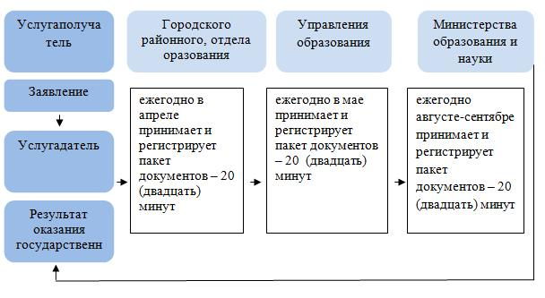

Условные обозначения:

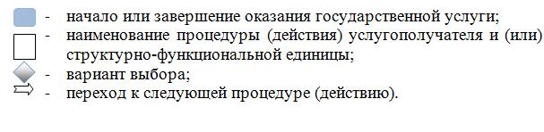

Приложение 16
к постановлению акимата
Мангистаускойской области
от "28" мая 2018 год № 121
Утвержден
постановлением акимата
Мангистауской области
от 25 октября 2015 года № 333
Регламент государственной услуги "Прием документов для участия в конкурсе на замещение руководителей государственных учреждений среднего образования" 1. Общие положения
1. Государственная услуга "Прием документов для участия в конкурсе на замещение руководителей государственных учреждений среднего образования" (далее – государственная услуга), оказывается отделами образования районов, городов, управлением образования Мангистауской области (далее – услугодатель), на основании стандарта государственной услуги "Прием документов для участия в конкурсе на замещение руководителей государственных учреждений среднего образования", утвержденного приказом Министра образования и науки Республики Казахстан от 8 апреля 2015 года № 173 "Об утверждении стандартов государственных услуг по приему документов для участия в конкурсах на присуждение звания "Лучший педагог" (зарегистрирован в Реестре государственной регистрации нормативных правовых актов за № 11058).
Прием документов и выдача результата для оказания государственной услуги осуществляется через:
1) канцелярию услугодателя;
2) некоммерческое акционерное общество "Государственная корпорация "Правительство для граждан" (далее – Государственная корпорация).
Государственная услуга оказывается физическим лицам (далее –услугополучатель) бесплатно.
2. Форма оказания государственной услуги: бумажная.
3. Результатом оказания государственной услуги является уведомление об итогах конкурса на замещение руководителей государственных учреждений среднего образования в произвольной форме, либо мотивированный ответ об отказе в оказании государственной услуги по основаниям, установленным пунктом 10 Стандарта государственной услуги.
2. Описание порядка действий структурных подразделений (работников) услугодателя в процессе оказания государственной услуги
4. Основанием для начала процедуры (действия) по оказанию государственной услуги является получение услугодателем заявления и иных документов услугополучателя предусмотренных в пункте 9 Стандарта.
5. Содержание каждой процедур (действии), входящей в состав процесса оказания государственной услуги, длительность его выполнения:
1) канцелярия услугодателя принимает и регистрирует пакет документов – 20 (двадцать) минут. Результат – отметка на копии заявлении о регистрации с указанием даты и времени приема пакета документа, направление пакета документов руководству;
2) руководство услугодателя ознакамливается с пакетом документов – 1 (один) рабочий день. Результат – определение ответственного исполнителя для исполнения;
3) ответственный исполнитель осуществляет подготовку проекта приказа о создании конкурсной комиссии – 1 (один) рабочий день. Результат – создание конкурсной комиссии;
4) конкурсная комиссия путем голосования проводит заседание на предмет соответствия квалификационным требованиям – 2 (два) рабочих дня. Результат – принятия решения об утверждении списка кандидатов, соответствующих квалификационным требованиям и (или) об отказе в допуске к собеседованию;
5) конкурсная комиссия уведомляет участников конкурса об утверждении их в качестве кандидатов – 1 (один) рабочий день. Результат – дата, время и место прохождения собеседования;
6) конкурсная комиссия проводит собеседование – 1 (один) рабочий день. Результат – уведомление об итогах конкурса на замещение руководителей государственных учреждений среднего образования в произвольной форме, либо мотивированный ответ об отказе в оказании государственной услуги по основаниям, установленным пунктом 10 Стандарта государственной услуги решение конкурсной комиссии о соответствии участников конкурса на замещение должности руководителя государственного учреждения среднего образования квалификационным требованиям вакантной должности.
3. Описание порядка взаимодействия структурных подразделений (работников) услугодателя в процессе оказания государственной услуги
6. Перечень структурных подразделений (работников) услугодателя, которые участвуют в процессе оказания государственной услуги:
1) канцелярия услугодателя;
2) руководство услугодателя;
3) ответственный исполнитель;
4) конкурсная комиссия.
7. Описание последовательности процедур (действий) между структурными подразделениями (работниками) с указанием длительности каждой процедуры (действия):
1) канцелярия услугодателя принимает и регистрирует пакет документов – 20 (двадцать) минут;
2) руководство услугодателя ознакамливается с пакетом документов – 1(один) рабочий день;
3) ответственный исполнитель осуществляет подготовку проекта приказа о создании конкурсной комиссии –1 (один) рабочий день ;
4) конкурсная комиссия путем голосования проводит заседание на предмет соответствия квалификационным требованиям – 2 (два) рабочих дней;
5) конкурсная комиссия уведомляет участников конкурса об утверждении их в качестве кандидатов – 1 (один) рабочий день;
6) конкурсная комиссия проводит собеседование –1 (один) рабочий день.
4. Описание порядка взаимодействия с Государственной корпорацией "Правительство для граждан" и (или) иными услугодателями, а также порядка использования информационных систем в процессе оказания государственной услуги
8. Услугополучатель согласно пункта 9 Стандарта подает необходимые документы сотруднику Государственной корпорации.
9. Описание процесса получения результата оказания государственной услуги через Государственную корпорацию его длительность:
процесс 1 – услугополучатель при обращении к сотруднику Государственной корпорации выдает расписку о приеме соответствующих документов предусмотренных в пункте 9 Стандарта;
условие 2 – в случае предоставления услугополучателем неполного пакета документов согласно пункту 9 Стандарта работник Государственной корпорации отказывает в приеме заявления и выдает расписку об отказе в приеме документов по форме согласно приложению 2 к Стандарту;
процесс 2 – процедуры (действия) услугодателя предусмотренные в пункте 5 регламента "Прием документов для участия в конкурсе на замещение руководителей государственных учреждений среднего образования";
процесс 3 – в Государственную корпорацию выдача готовых документов осуществляется на основании расписки о приеме документов при предъявлении удостоверения личности (либо его представителя по нотариально заверенной доверенности).
Максимально допустимое время ожидания для сдачи пакета документов - 15 (пятнадцать) минут.
Максимально допустимое время обслуживания – 15 (пятнадцать) минут.
10. Подробное описание последовательности процедур (действий), взаимодействий структурных подразделений (работников) услугодателя в процессе оказания государственной услуги, а также описание порядка взаимодействия с Государственной корпорацией и порядка использования информационных систем в процессе оказания государственной услуги отражается в справочнике бизнес-процессов оказания государственной услуги согласно приложению к настоящему регламенту. Справочник бизнес-процессов оказания государственной услуги размещается на интернет-ресурсе услугодателя.
Приложение к регламенту государственной услуги
"Прием документов для участия в конкурсе на замещение руководителей
государственных учреждений среднего образования"
Справочник бизнес-процессов оказания государственной услуги к Регламенту государственной услуги "Прием документов для участия в конкурсе на замещение руководителей государственных учреждений среднего образования"

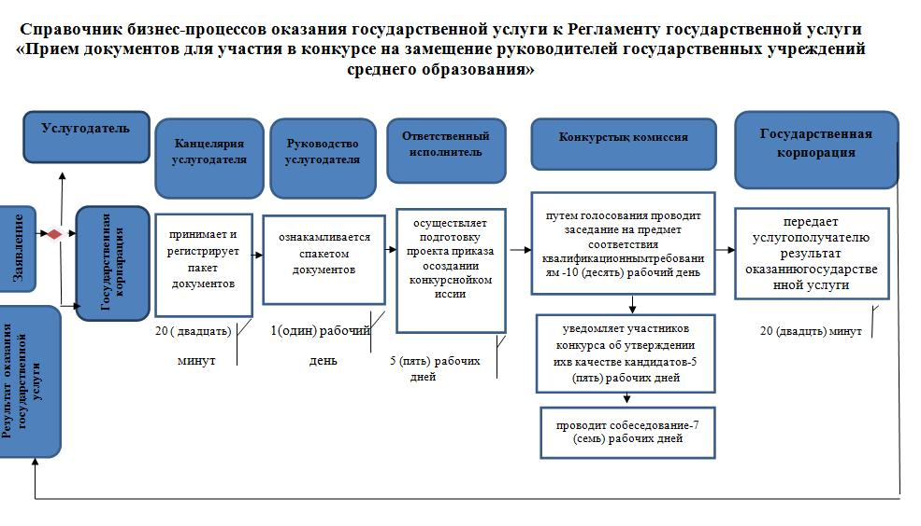

Условное обозначение:

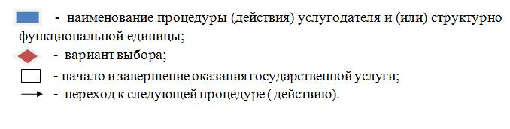

Приложение 17
к постановлению акимата
Мангистаускойской области
от "28" мая 2018 год № 121
Утвержден
постановлением акимата
Мангистауской области
от 31 мая 2016 года № 154
Регламент государственной услуги "Прием документов для прохождения аттестации на присвоение (подтверждение) квалификационных категорий педагогическим работникам и приравненным к ним лицам организаций образования, реализующих программы дошкольного воспитания и обучения, начального, основного среднего, общего среднего, технического и профессионального, послесреднего образования" 1. Общие положения
1. Государственная услуга "Прием документов для прохождения аттестации на присвоение (подтверждение) квалификационных категорий педагогическим работникам и приравненным к ним лицам организаций образования, реализующих программы дошкольного воспитания и обучения, начального, основного среднего, общего среднего, технического и профессионального, послесреднего образования" (далее – государственная услуга), оказывается организациями дошкольного, начального, основного среднего, общего среднего, технического и профессионального, послесреднего образования, отделами образования районов, городов, управлением образования Мангистауской области (далее – услугодатель), на основании стандарта государственной услуги "Прием документов для прохождения аттестации на присвоение (подтверждение) квалификационных категорий педагогическим работникам и приравненным к ним лицам организаций образования, реализующих программы дошкольного воспитания и обучения, начального, основного среднего, общего среднего, технического и профессионального, послесреднего образования", утвержденного приказом Министра образования и науки Республики Казахстан от 9 ноября 2015 года № 632 "Об утверждении стандартов государственных услуг по приему документов для прохождения аттестации на присвоение (подтверждение) квалификационных категорий педагогическим работникам и приравненным к ним лицам организаций образования, реализующих программы дошкольного воспитания и обучения, начального, основного среднего, общего среднего, технического и профессионального, послесреднего образования" (зарегистрирован в Реестре государственной регистрации нормативных правовых актов за № 12449).
Прием документов и выдача результата для оказания государственной услуги осуществляется через:
1) канцелярию услугодателя;
2) филиал некоммерческого акционерного общества "Государственная корпорация "Правительство для граждан" по Мангистауской области (далее – Государственная корпорация).
Государственная услуга оказывается физическим лицам (далее –услугополучатель) бесплатно.
2. Форма оказания государственной услуги: бумажная.
3. Результатом оказываемой государственной услуги – выдача расписки о приеме заявления для прохождения аттестации на присвоение (подтверждение) квалификационной категории педагогическим работникам и приравненным к ним лицам организаций образования, реализующих программы дошкольного воспитания и обучения, начального, основного среднего, общего среднего, технического и профессионального, послесреднего образования в произвольной форме, либо мотивированный ответ об отказе в оказании государственной услуги по основаниям, установленным пунктом 10 Стандарта.
2. Описание порядка действий структурных подразделений (работников) услугодателя в процессе оказания государственной услуги
4. Основанием для начала процедуры (действия) по оказанию государственной услуги является получение услугодателем заявления и иных документов услугополучателя предусмотренных в пункте 9 Стандарта.
5. Содержание каждой процедуры (действия), входящей в состав процесса оказания государственной услуги, длительность его выполнения:
1) сотрудник канцелярии осуществляет регистрацию документов и выдает услугополучателю расписку – 20 (двадцать) минут;
2) ответственный исполнитель осуществляет прием документов, проверку полноты документов – 20 (двадцать) минут.
6. Результат процедуры (действия) по оказанию государственной услуги, который служит основанием для начала выполнения следующей процедуры (действия):
1) направление документов в канцелярию для регистрации;
2) выдача расписки.
3. Описание порядка взаимодействия структурных подразделений (работников) услугодателя в процессе оказания государственной услуги
7. Перечень структурных подразделений (работников) услугодателя, которые участвуют в процессе оказания государственной услуги:
1) ответственный исполнитель;
2) сотрудник канцелярии.
8. Описание последовательности процедур (действий) между структурными подразделениями (работниками) с указанием длительности каждой процедуры (действия):
1) сотрудник канцелярии осуществляет регистрацию документов и выдает услугополучателю расписку – 20 (двадцать) минут;
2) ответственный исполнитель осуществляет прием документов, проверку полноты документов –20 (двадцать) минут.
4. Описание порядка взаимодействия с Государственной корпорацией "Правительство для граждан" и (или) иными услугодателями, а также порядка использования информационных систем в процессе оказания государственной услуги
9. Услугополучатель согласно пункта 9 Стандарта подает необходимые документы сотруднику Государственной корпорации.
10. Описание процесса получения результата оказания государственной услуги через Государственную корпорацию его длительность:
Сотрудник Государственной корпорации принимая регистрирует документы, выдает расписку и направляет документы в сотруднику канцелярий – 20 (двадцать) минут;
сотрудник канцелярий проверяет полноты документов, выдает готовый результат государственной услуги в Государственную корпорацию, обеспечивает доставку результата государственной услуги, не позднее чем за сутки до истечения срока оказания государственной услуги.
11. Подробное описание последовательности процедур (действий), взаимодействий структурных подразделений (работников) услугодателя в процессе оказания государственной услуги, а также описание порядка взаимодействия с Государственной корпорацией и порядка использования информационных систем в процессе оказания государственной услуги отражается в справочнике бизнес-процессов оказания государственной услуги согласно приложению к настоящему регламенту. Справочник бизнес-процессов оказания государственной услуги размещается на интернет-ресурсе услугодателя.
Приложение к регламенту государственной услуги
"Прием документов для прохождения аттестации на присвоение (подтверждение)
квалификационных категорий педагогическим работникам и приравненным к
ним лицам организаций образования, реализующих программы дошкольного
воспитания и обучения, начального, основного среднего, общего среднего,
технического и профессионального, послесреднего образования"
Справочник бизнес-процессов оказания государственной услуги к Регламенту государственной услуги "Прием документов для прохождения аттестации на присвоение (подтверждение) квалификационных категорий педагогическим работникам и приравненным к ним лицам организаций образования, реализующих программы дошкольного воспитания и обучения, начального, основного среднего, общего среднего, технического и профессионального, послесреднего образования"

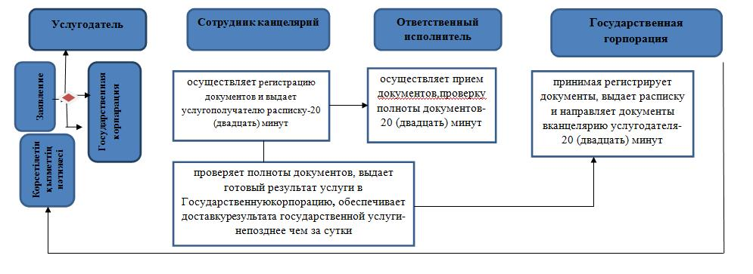

Условное обозначение

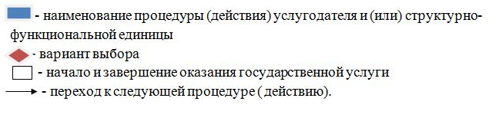

© 2012. РГП на ПХВ «Институт законодательства и правовой информации Республики Казахстан» Министерства юстиции Республики Казахстан

